**FitRou**

**Sistema de entrenamiento personalizado**

Documentación

**Cátedras:**

**Trabajo Final – ASC.**

**Proyecto Software – LSI.**

**Alumno:**

**Sawczuk, Nicolás Teodoro.**

**Legajos:**

**905766.**

**LS00801.**

**Año:**

**2019.**

Tabla de contenido

**Descripción del dominio** 7

**Propósito del Sistema** 7

**Planificación** 8

**Lista de actividades a realizar** 8

**Diagrama de GANT** 8

**Relevamiento** 9

**Informe de relevamiento** 9

**Requerimientos** 10

**Requerimientos funcionales** 10

**Requerimientos no funcionales** 12

**Modelo de Dominio** 13

**Diagrama de casos de uso** 14

**Casos de Uso Extendido** 15

**Módulo de rutinas** 15

**Módulo de comunicación** 28

**Módulo de alumnos** 29

**Módulo de evolución** 30

**Módulo de clases** 34

**Diagramas de secuencia de sistema** 40

**Agregar rutina** 40

**Modificar rutina** 40

**Ocultar rutina** 41

**Mostrar rutina** 41

**Agregar actividad** 42

**Modificar actividad** 42

**Eliminar actividad** 42

**Agregar detalle** 43

**Modificar detalle** 43

**Eliminar detalle** 44

**Darse de baja** 44

**Cambiar modo de entrenamiento** 45

**Inscribirse a rutina** 46

**Enviar mensaje** 47

**Ver alumno** 47

**Consultar actividad de alumno** 47

**Solicitar revisión** 48

**Agregar evaluación de nivel** 48

**Modificar evaluación de nivel** 48

**Ver clase** 49

**Terminar sesión** 49

**Ver alumnos de la clase** 49

**Agregar disponibilidad** 50

**Modificar disponibilidad** 50

**Eliminar disponibilidad** 50

**Contratos** 51

**Agregar rutina** 51

**Modificar rutina** 51

**Ocultar rutina** 52

**Mostrar rutina** 52

**Agregar actividad** 53

**Modificar actividad** 53

**Eliminar actividad** 54

**Agregar detalle** 54

**Modificar detalle** 55

**Eliminar detalle** 55

**Darse de baja** 56

**Cambiar modo de entrenamiento (Sección Sistema)** 56

**Cambiar modo de entrenamiento (Seccion Profesor)** 57

**Inscribirse a rutina (Sistema)** 58

**Inscribirse a rutina (Profesor)** 59

**Enviar mensaje** 60

**Ver alumno** 60

**Consultar actividad de alumno** 61

**Solicitar revisión** 61

**Agregar evaluación de nivel** 62

**Modificar evaluación de nivel** 62

**Ver clase** 63

**Terminar sesión** 63

**Ver alumnos de la clase** 64

**Agregar disponibilidad** 64

**Modificar disponibilidad** 65

**Eliminar disponibilidad** 65

**Diagramas de secuencia de diseño** 66

**Agregar rutina** 66

**Modificar rutina** 67

**Ocultar rutina** 68

**Mostrar rutina** 68

**Agregar actividad** 69

**Modificar actividad** 70

**Eliminar actividad** 71

**Agregar detalle** 72

**Modificar detalle** 72

**Eliminar detalle** 73

**Darse de baja** 74

**Inscribirse a rutina con modo de entrenamiento por sistema** 75

**Inscribirse a rutina con modo de entrenamiento por profesor** 76

**Cambiar modo de entrenamiento a sistema** 77

**Cambiar modo de entrenamiento a profesor** 78

**Ver alumno** 79

**Ver actividad de alumno** 80

**Solicitar revisión** 81

**Agregar evaluación de nivel** 82

**Modificar evaluación de nivel** 83

**Ver clase** 84

**Terminar sesión** 85

**Agregar disponibilidad** 86

**Modificar disponibilidad** 87

**Eliminar disponibilidad** 88

**Ver alumnos de la clase** 89

**Modelo de datos** 90

**Pruebas** 91

**Prueba de Flujo de entrenamiento a cargo del sistema** 102

# **Descripción del dominio**

El dominio elegido es un proyecto de asistencia de entrenamiento físico cuyo objetivo es brindar soporte en las actividades físicas que realizan los alumnos de un determinado profesor (Personal Trainer).

El entrenamiento ofrecido contará con la posibilidad de hacerlo a través de una relación directa entre profesor y alumno o una relación entre sistema y alumno. En donde en ambos casos el alumno recibirá una guía completa de actividades a realizar y un seguimiento para dichas actividades.

El servicio se basará en rutinas que son creadas por cliente (Profesor) en donde especificará las actividades que abarca dicha rutina y el objetivo de la misma, donde el alumno podrá elegir la rutina que mejor se adapte a sus necesidades u objetivos personales.

Se hará un seguimiento a través de un sistema de evolución en el cual el usuario deberá completar cada vez que termine las actividades proporcionadas por la rutina a la que está sujeto.

# **Propósito del Sistema**

Realizar un sistema web que le permita al Personal Trainer aumentar su disponibilidad horaria mediante una nueva forma de dictar sus clases de entrenamiento, para poder de esta manera brindar un servicio más flexible tanto para el usuario como para el profesor.

# **Planificación**

## **Lista de actividades a realizar**

|  |  |  |  |  |
| --- | --- | --- | --- | --- |
| Etapa | Tarea | Descripción | Duración (días) | Predecesoras |
| Análisis | 1 | Relevamiento | 15 | - |
| 2 | Especificación de Requerimientos | 15 | 1 |
| 3 | Estudio de Factibilidad | 30 | 2 |
| Diseño | 4 | Modelado del Sistema | 25 | 2 |
| Desarrollo | 5 | Programación | 65 | 4 |
| Pruebas | 6 | Pruebas | 15 | 5 |
| Implementación | 7 | Implementación del Sistema | 10 | 6 |

## **Diagrama de GANT**

# **Relevamiento**

Para el relevamiento se realizaron cuestionarios orientados a aquellas personas que entrenan con un personal Trainer, en un gimnasio o realizan actividades regularmente, a fin de poder conocer cuáles son sus problemas con respecto a este modo de entrenamiento.

Por otro lado, en una primera instancia, se realizaron preguntas de tipo abiertas a personas a cargo de gimnasios y expertos en el dominio, a fin de poder conocer su problemática del día a día y los requerimientos esenciales que estos tienen. Luego, en una segunda instancia, se realizaron preguntas del tipo cerradas, con el fin de poder guiar al entrevistado y lograr obtener información específica de cómo se debe realizar los procedimientos de control y enseñanza de las actividades.

# **Informe de relevamiento**

Al realizar las entrevistas mencionadas anteriormente, se logró adquirir conocimientos sobre aspectos importantes del mundo del entrenamiento a cargo de un profesional.

# **Requerimientos**

## **Requerimientos funcionales**

|  |  |  |
| --- | --- | --- |
| **RF N**° | **Descripción** | **CU N**° |
| 1 | El sistema permitirá agregar y modificar rutinas de entrenamiento a los profesores, pudiendo asociarlas con actividades previamente creadas. | 1, 2 |
| 2 | Las rutinas de entrenamiento podrán ocultarse y hacerse visibles si no tienen alumnos asociados. | 3, 4 |
| 3 | El sistema permitirá agregar y modificar actividades a realizar, junto a su asociación con los músculos que ésta involucra. | 5, 6 |
| 4 | El sistema permitirá eliminar aquellas actividades que no formen parte de una rutina. | 7 |
| 5 | El sistema permitirá agregar y modificar detalles que contengan los músculos y tren involucrados en una actividad. | 8, 9 |
| 6 | El sistema permitirá eliminar aquellos detalles de actividades que no estén asociados a una. | 10 |
| 7 | El sistema permitirá a los alumnos inscribirse a las rutinas que estén visibles en el sistema si estos no están asociados a una. | 12 |
| 8 | El sistema permitirá darse de baja de una rutina a aquellos alumnos que lo deseen. | 11 |
| 9 | El sistema permitirá a los alumnos cambiar su modo de entrenamiento. | 13 |
| 10 | El sistema permitirá que los profesores y alumnos que tienen relación compartan mensajes. | 14 |
| 11 | El sistema permitirá al alumno solicitar una revisión, a la cual el profesor podrá responder. | 17 |
| 12 | El profesor podrá agregar y modificar evaluaciones de nivel que indiquen cuantas sesiones deben realizar los alumnos para ser reevaluados. | 18, 19 |
| 13 | El sistema permitirá tanto al profesor como al alumnos consultar su información personal y su evolución de entrenamiento. | 15, 16 |
| 14 | El sistema permitirá al profesor ver sus alumnos. | 15 |
| 15 | El sistema permitirá al profesor agregar y modificar disponibilidades en las cuales podrá dictar clases. | 23, 24 |
| 16 | El profesor podrá eliminar aquellas disponibilidades que no estén utilizadas por un alumno. | 25 |
| 17 | El profesor podrá consultar los alumnos a los cuales debe entrenar en el día. | 22 |
| 18 | El sistema mostrara al alumnos las actividades que éste debe realizar en el día cuando sea su día de entrenamiento. | 20 |
| 19 | El alumnos podrá terminar su sesión de entrenamiento en cualquier momento del día, indicando el esfuerzo que le costó realizar cada una de las actividades. | 21 |

## **Requerimientos no funcionales**

1. El profesor no podrá ocultar aquellas rutinas que tengan alumnos inscriptos.
2. El alumno no podrá cambiar el modo de entrenamiento más de una vez por día.
3. El profesor no podrá eliminar aquellos detalles que tengan asociado una actividad.
4. Aquellos alumnos que entrenen por el sistema no podrán realizar más de una sesión por día.
5. No se podrán agregar rutinas que no contengan actividades.
6. El profesor no podrá eliminar aquellas actividades que formen parte de una rutina.
7. El alumno no podrá inscribirse a una rutina si no selecciona los días que va a entrenar.
8. Las rutinas no se podrán eliminar del sistema.
9. No se podrán crear actividades que no involucren ningún detalle.
10. Un alumno que tiene una clase de revisión pendiente no podrá entrenar por el sistema hasta que sea evaluado por un profesor.
11. El profesor no podrá cambiar los días de entrenamiento de sus alumnos.
12. Un usuario no podrá inscribirse a una rutina si no está registrado en el sistema.
13. Los ABM deben contar con su manual de procedimientos.
14. Los datos de los usuarios deben cumplir con restricciones de privacidad con respecto a los demás usuarios.
15. El profesor no podrá modificar los datos personales de sus alumnos.

# **Modelo de Dominio**

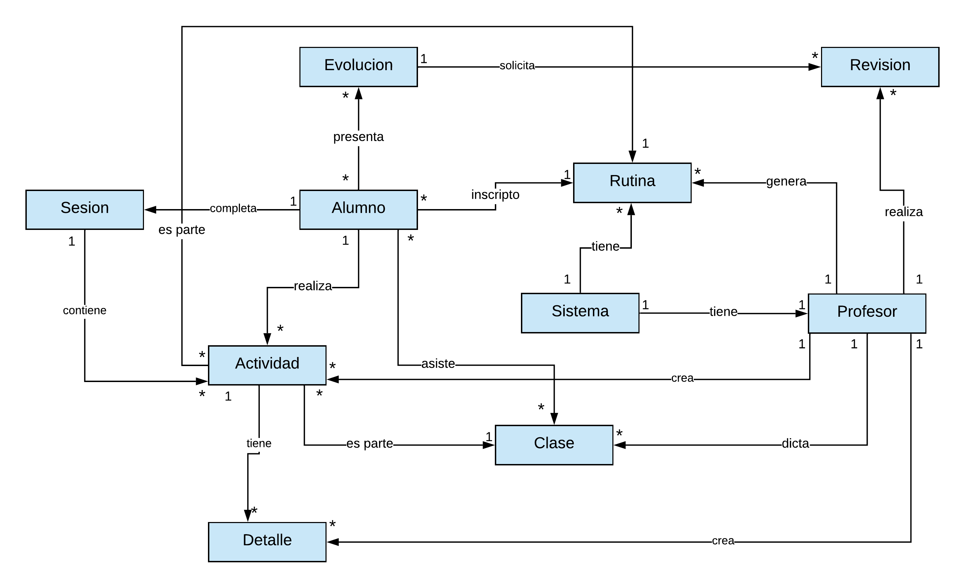

# **Diagrama de casos de uso**

# **Casos de Uso Extendido**

Los actores del sistema son los siguientes:

1. Alumnos: harán uso de las funcionalidades de entrenamiento del sistema, realizando sus clases y completando las sesiones.
2. Profesor: será capaz de administrar rutinas, actividades, detalles, sus disponibilidades y demás funcionalidades necesarias para entrenar a los alumnos del sistema.
3. Auditor: hará uso de las funcionalidades referidas a la auditoría del sistema.

## **Módulo de rutinas**

|  |  |  |
| --- | --- | --- |
| **Nombre** | Agregar rutina [CU01] | |
| **Descripción** | El profesor agrega una nueva rutina al sistema configurando todos sus parámetros y actividades a realizar. | |
| **Actores** | Profesor | |
| **Precondición** | El actor debe haberse autenticado en el sistema y debe tener el permiso para realizar dicha acción. | |
| **Postcondición** | Se crea una nueva rutina en el sistema con nuevos parámetros y actividades correspondientes a la misma. | |
| **Curso típico de evento** | | |
| **Acción del Actor** | | **Acción del Sistema** |
| 1) El caso de uso comienza cuando el actor solicita agregar una nueva rutina. | | 2) El sistema comprueba que el actor está capacitado para realizar la acción y proporciona los campos correspondientes para agregar una rutina. |
| 3) El actor agrega el nombre y descripción de la rutina. | |  |
| 4) El actor agrega una actividad y sus detalles. | |  |
|  | | 5) El sistema comprueba que todos los campos estén completos y agrega la rutina. |

|  |  |  |
| --- | --- | --- |
| **Nombre** | Modificar rutina [CU02] | |
| **Descripción** | El actor puede modificar los parámetros o actividades de una determinada rutina. | |
| **Actores** | Profesor | |
| **Precondición** | El actor debe haberse autenticado en el sistema y debe tener el permiso para realizar dicha acción. | |
| **Postcondición** | Se modifica una determinada rutina. | |
| **Curso típico de evento** | | |
| **Acción del Actor** | | **Acción del Sistema** |
| 1) El caso de uso comienza cuando el actor solicita modificar una rutina existente. | | 2) El sistema verifica que el actor puede modificar dicha rutina. |
|  | | 3) El sistema proporciona los parámetros correspondientes de la rutina a modificar. |
| 4) El actor selecciona y modifica los parámetros de la rutina seleccionada. | | 5) El sistema comprueba que todos los campos estén completos y modifica la rutina. |

|  |  |  |
| --- | --- | --- |
| **Nombre** | Ocultar rutina [CU03] | |
| **Descripción** | El actor puede ocultar la rutina de la lista de rutinas del sistema. | |
| **Actores** | Profesor | |
| **Precondición** | El actor debe haberse autenticado en el sistema y debe tener el permiso para realizar dicha acción. | |
| **Postcondición** | Se oculta una determinada rutina. | |
| **Curso típico de evento** | | |
| **Acción del Actor** | | **Acción del Sistema** |
| 1) El caso de uso comienza cuando el actor solicita ocultar una rutina existente. | | 2) El sistema verifica que el actor puede ocultar dicha rutina. |
|  | | 3) El sistema verifica que la rutina no tiene alumnos inscriptos. |
| **Curso alternativo** | | |
| 2.1) Si el actor no está capacitado para ocultar la rutina, el sistema emite un mensaje.  3.1) Si la rutina tiene alumnos inscriptos | | |
| **Nombre** | Mostrar rutina [CU04] | |
| **Descripción** | El actor puede hacer visible la rutina de la lista de rutinas del sistema. | |
| **Actores** | Profesor | |
| **Precondición** | El actor debe haberse autenticado en el sistema y debe tener el permiso para realizar dicha acción. | |
| **Postcondición** | Se hace visible una determinada rutina. | |
| **Curso típico de evento** | | |
| **Acción del Actor** | | **Acción del Sistema** |
| 1) El caso de uso comienza cuando el actor solicita hacer visible una rutina existente. | | 2) El sistema verifica que el actor puede hacer visible dicha rutina. |
| **Curso alternativo** | | |
| 2.1) Si el actor no está capacitado para ocultar la rutina, el sistema emite un mensaje. | | |

|  |  |  |
| --- | --- | --- |
| **Nombre** | Agregar actividad [CU05] | |
| **Descripción** | El profesor agrega una nueva actividad al sistema configurando todos sus parámetros. | |
| **Actores** | Profesor | |
| **Precondición** | El actor debe haberse autenticado en el sistema y debe tener el permiso para realizar dicha acción. | |
| **Postcondición** | Se crea una nueva actividad en el sistema con nuevos parámetros. | |
| **Curso típico de evento** | | |
| **Acción del Actor** | | **Acción del Sistema** |
| 1) El caso de uso comienza cuando el actor solicita agregar una nueva actividad. | | 2) El sistema comprueba que el actor está capacitado para realizar la acción y proporciona los campos correspondientes para agregar una actividad. |
| 3) El actor agrega el nombre y descripción de la actividad. | |  |
| 4) El actor agrega un Gif explicativo de la actividad. | |  |
| 5) El actor agrega los detalles correspondientes a la actividad. | |  |
|  | | 6) El sistema comprueba que todos los campos estén completos y agrega la actividad. |
| **Curso alternativo** | | |
| 2.1) Si el actor no está capacitado para agregar una actividad, el sistema emite un mensaje.  6.1) Si los campos necesarios no están completos o no son correctos, el sistema emite un mensaje detallando los campos erróneos o incompletos. | | |

|  |  |  |
| --- | --- | --- |
| **Nombre** | Modificar actividad [CU06] | |
| **Descripción** | El profesor modifica una actividad del sistema configurando todos sus parámetros. | |
| **Actores** | Profesor | |
| **Precondición** | El actor debe haberse autenticado en el sistema y debe tener el permiso para realizar dicha acción. | |
| **Postcondición** | Se modifica una actividad en el sistema con nuevos parámetros. | |
| **Curso típico de evento** | | |
| **Acción del Actor** | | **Acción del Sistema** |
| 1) El caso de uso comienza cuando el actor solicita modificar una actividad. | | 2) El sistema comprueba que el actor está capacitado para realizar la acción y proporciona los campos correspondientes para modificar la actividad. |
| 3) El actor modifica el nombre y descripción de la actividad. | |  |
| 4) El actor modifica el Gif explicativo de la actividad. | |  |
| 5) El actor modifica los detalles correspondientes a la actividad. | |  |
|  | | 6) El sistema comprueba que todos los campos estén completos y modifica la actividad. |
| **Curso alternativo** | | |
| 2.1) Si el actor no está capacitado para modificar la actividad, el sistema emite un mensaje.  6.1) Si los campos necesarios no están completos o no son correctos, el sistema emite un mensaje detallando los campos erróneos o incompletos. | | |

|  |  |  |
| --- | --- | --- |
| **Nombre** | Eliminar actividad [CU07] | |
| **Descripción** | El profesor elimina una actividad del sistema. | |
| **Actores** | Profesor | |
| **Precondición** | El actor debe haberse autenticado en el sistema y debe tener el permiso para realizar dicha acción. | |
| **Postcondición** | Se elimina una actividad del sistema. | |
| **Curso típico de evento** | | |
| **Acción del Actor** | | **Acción del Sistema** |
| 1) El caso de uso comienza cuando el actor solicita eliminar una actividad. | | 2) El sistema comprueba que el actor está capacitado para realizar la acción y elimina la actividad. |
| **Curso alternativo** | | |
| 2.1) Si el actor no está capacitado para eliminar la actividad, el sistema emite un mensaje. | | |

|  |  |  |
| --- | --- | --- |
| **Nombre** | Agregar detalle [CU08] | |
| **Descripción** | El profesor agrega un nuevo detalle al sistema configurando todos sus parámetros. | |
| **Actores** | Profesor | |
| **Precondición** | El actor debe haberse autenticado en el sistema y debe tener el permiso para realizar dicha acción. | |
| **Postcondición** | Se crea un nuevo detalle en el sistema con nuevos parámetros. | |
| **Curso típico de evento** | | |
| **Acción del Actor** | | **Acción del Sistema** |
| 1) El caso de uso comienza cuando el actor solicita agregar un nuevo detalle. | | 2) El sistema comprueba que el actor está capacitado para realizar la acción y proporciona los campos correspondientes para agregar un detalle. |
| 3) El actor agrega el tren y músculos correspondientes al detalle. | |  |
|  | | 4) El sistema comprueba que todos los campos estén completos y agrega el detalle. |
| **Curso alternativo** | | |
| 2.1) Si el actor no está capacitado para agregar un detalle, el sistema emite un mensaje.  4.1) Si los campos necesarios no están completos o no son correctos, el sistema emite un mensaje detallando los campos erróneos o incompletos. | | |

|  |  |  |
| --- | --- | --- |
| **Nombre** | Modificar detalle [CU09] | |
| **Descripción** | El profesor modifica un detalle del sistema configurando todos sus parámetros. | |
| **Actores** | Profesor | |
| **Precondición** | El actor debe haberse autenticado en el sistema y debe tener el permiso para realizar dicha acción. | |
| **Postcondición** | Se modifica un detalle en el sistema con nuevos parámetros. | |
| **Curso típico de evento** | | |
| **Acción del Actor** | | **Acción del Sistema** |
| 1) El caso de uso comienza cuando el actor solicita modificar un detalle. | | 2) El sistema comprueba que el actor está capacitado para realizar la acción y proporciona los campos correspondientes para modificar el detalle. |
| 3) El actor modifica los parámetros del detalle. | |  |
|  | | 4) El sistema comprueba que todos los campos estén completos y modifica el detalle. |
| **Curso alternativo** | | |
| 2.1) Si el actor no está capacitado para modificar el detalle, el sistema emite un mensaje.  4.1) Si los campos necesarios no están completos o no son correctos, el sistema emite un mensaje detallando los campos erróneos o incompletos. | | |

|  |  |  |
| --- | --- | --- |
| **Nombre** | Eliminar detalle [CU010] | |
| **Descripción** | El profesor elimina un detalle del sistema. | |
| **Actores** | Profesor | |
| **Precondición** | El actor debe haberse autenticado en el sistema y debe tener el permiso para realizar dicha acción. | |
| **Postcondición** | Se elimina un detalle del sistema. | |
| **Curso típico de evento** | | |
| **Acción del Actor** | | **Acción del Sistema** |
| 1) El caso de uso comienza cuando el actor solicita eliminar un detalle. | | 2) El sistema comprueba que el actor está capacitado para realizar la acción y elimina el detalle. |
| **Curso alternativo** | | |
| 2.1) Si el actor no está capacitado para eliminar el detalle, el sistema emite un mensaje. | | |
| **Nombre** | Darse de baja [CU011] | |
| **Descripción** | El alumno se da de baja de una rutina si lo desea, anulando su subscripción. | |
| **Actores** | Alumno | |
| **Precondición** | El actor debe haberse autenticado en el sistema y debe tener el permiso para realizar dicha acción. | |
| **Postcondición** | Se anula la subscripción a la rutina. | |
| **Curso típico de evento** | | |
| **Acción del Actor** | | **Acción del Sistema** |
| 1) El caso de uso comienza cuando el actor solicita darse de baja de una rutina. | | 2) El sistema comprueba que el actor está asociado a una rutina, pide una confirmación y desasocia el alumno de la rutina. |
| **Curso alternativo** | | |
| 2.1) Si el actor no está capacitado para darse de baja, el sistema emite un mensaje. | | |

|  |  |  |
| --- | --- | --- |
| **Nombre** | Inscribirse a rutina [CU012] | |
| **Descripción** | El alumno se puede a inscribir una rutina que esta visible en el sistema, accediendo a sus actividades. | |
| **Actores** | Alumno | |
| **Precondición** | El actor debe haberse autenticado en el sistema y debe tener el permiso para realizar dicha acción. | |
| **Postcondición** | Se asocia la rutina al alumno. | |
| **Curso típico de evento** | | |
| **Acción del Actor** | | **Acción del Sistema** |
| 1) El caso de uso comienza cuando el actor solicita inscribirse a una rutina. | | 2) El sistema comprueba que el actor no este asociado a ninguna rutina y solicita que el actor seleccione del modo de entrenamiento. |
| 2) Si el actor selecciona entrenamiento por sistema:  *#ver sección Sistema.* | |  |
| 3) Si el actor selecciona entrenamiento con un profesor:  *#ver sección Profesor.* | |  |
|  | | 4) El sistema comprueba que los datos estén correctos y completos. |
|  | | 5) El sistema asocia la rutina al alumno. |
| **Curso alternativo** | | |
| 2.1) Si el actor está asociado a una rutina, el sistema emite un mensaje.  4.1) Si los datos no son correctos o están incompletos, el sistema emite un mensaje indicando cuales son los mismos y sus errores. | | |

|  |  |
| --- | --- |
| ***Sección Sistema*** | |
| **Curso típico de evento** | |
| **Acción del Actor** | **Acción del Sistema** |
| 1) El actor completa la ficha de inscripción (sexo, peso, altura, circunferencia de la muñeca, frecuencia de actividad física, fecha de nacimiento y profesión). | - |
| 2) El actor selecciona los días de entrenamiento. | - |

|  |  |
| --- | --- |
| ***Sección Profesor*** | |
| **Curso típico de evento** | |
| **Acción del Actor** | **Acción del Sistema** |
| 1) El actor completa la ficha de inscripción (sexo, peso, altura , fecha de nacimiento y profesión). | - |
| 2) El actor selecciona la disponibilidad en la que quiere entrenar. | - |

|  |  |  |
| --- | --- | --- |
| **Nombre** | Cambiar modo de entrenamiento [CU013] | |
| **Descripción** | El alumno puede cambiar la forma en que realiza su entrenamiento. | |
| **Actores** | Alumno | |
| **Precondición** | El actor debe haberse autenticado en el sistema y debe tener el permiso para realizar dicha acción. | |
| **Postcondición** | Se cambia el modo de entrenamiento del alumno. | |
| **Curso típico de evento** | | |
| **Acción del Actor** | | **Acción del Sistema** |
| 1) El caso de uso comienza cuando el actor solicita realizar un cambio en el modo de entrenamiento. | | 2) Si el alumno entrena por el sistema:  *#ver sección SistemaAProfesor.* |
|  | | 3) Si el alumno entrena con un profesor:  *#ver sección ProfesorASistema.* |
|  | | 4) El sistema comprueba que los datos estén correctos y completos. |
|  | | 5) El sistema asocia la rutina al alumno. |
| **Curso alternativo** | | |
| 4.1) Si los datos no son correctos o están incompletos, el sistema emite un mensaje indicando cuales son los mismos y sus errores. | | |

|  |  |
| --- | --- |
| ***Sección*** *SistemaAProfesor* | |
| **Curso típico de evento** | |
| **Acción del Actor** | **Acción del Sistema** |
| 1) El actor selecciona la disponibilidad del profesor en la que desea entrenar. | - |

|  |  |
| --- | --- |
| ***Sección*** *ProfesorASistema* | |
| **Curso típico de evento** | |
| **Acción del Actor** | **Acción del Sistema** |
| 1) El actor completa los campos (circunferencia de la muñeca y frecuencia de actividad física). | - |
| 2) El actor selecciona los días en los que quiere entrenar. | - |

## **Módulo de comunicación**

|  |  |  |
| --- | --- | --- |
| **Nombre** | Enviar mensaje [CU014] | |
| **Descripción** | El actor puede enviar un mensaje a un destinatario. | |
| **Actores** | Alumno, Profesor. | |
| **Precondición** | El actor debe haberse autenticado en el sistema y debe tener el permiso para realizar dicha acción. | |
| **Postcondición** | Se envía un mensaje. | |
| **Curso típico de evento** | | |
| **Acción del Actor** | | **Acción del Sistema** |
| 1) El caso de uso comienza cuando el actor solicita enviar un mensaje. | | 2) El sistema verifica que el mensaje no tenga caracteres inválidos. |
|  | | 3) El sistema envía el mensaje al destinatario. |
| **Curso alternativo** | | |
| 2.1) Si el mensaje contiene caracteres inválidos, el sistema emite un mensaje. | | |

## **Módulo de alumnos**

|  |  |  |
| --- | --- | --- |
| **Nombre** | Ver alumno [CU015] | |
| **Descripción** | El actor puede ver el perfil de un usuario. | |
| **Actores** | Alumno, Profesor. | |
| **Precondición** | El actor debe haberse autenticado en el sistema y debe tener el permiso para realizar dicha acción. | |
| **Postcondición** | **-** | |
| **Curso típico de evento** | | |
| **Acción del Actor** | | **Acción del Sistema** |
| 1) El caso de uso comienza cuando el actor solicita ver su perfil (alumno) o ver el de otro alumno (profesor). | | 2) El sistema comprueba que el actor puede realizar la acción. |
|  | | 3) El sistema proporciona al actor los datos del usuario. |
| **Curso alternativo** | | |
| 2.1) Si el actor no tiene permiso para realizar la acción, el sistema redirige a otra pantalla. | | |

|  |  |  |
| --- | --- | --- |
| **Nombre** | Consultar actividad de alumno [CU016] | |
| **Descripción** | El profesor puede ver la actividad que fue realizando el alumno en sus entrenamientos. | |
| **Actores** | Profesor. | |
| **Precondición** | El actor debe haberse autenticado en el sistema y debe tener el permiso para realizar dicha acción. | |
| **Postcondición** | **-** | |
| **Curso típico de evento** | | |
| **Acción del Actor** | | **Acción del Sistema** |
| 1) El caso de uso comienza cuando el actor solicita ver su perfil del alumno. | | 2) El sistema comprueba que el actor puede realizar la acción. |
|  | | 3) El sistema proporciona al actor los datos del usuario. |
| **Curso alternativo** | | |
| 2.1) Si el actor no tiene permiso para realizar la acción, el sistema redirige a otra pantalla. | | |

## **Módulo de evolución**

|  |  |  |
| --- | --- | --- |
| **Nombre** | Solicitar revisión [CU017] | |
| **Descripción** | El alumno solicita una revisión del profesor para solventar sus dudas con respecto a una sesión. | |
| **Actores** | Alumno. | |
| **Precondición** | El actor debe haberse autenticado en el sistema y debe tener el permiso para realizar dicha acción. | |
| **Postcondición** | Se agrega una comentario de revisión a la sesión. | |
| **Curso típico de evento** | | |
| **Acción del Actor** | | **Acción del Sistema** |
| 1) El caso de uso comienza cuando el actor solicita la revisión. | |  |
| 2) El actor completa el campo de descripción. | | 3) El sistema comprueba que haya completado el campo comentario. |
|  | | 4) El sistema agrega la descripción a los detalles de la sesión y marca la descripción como una revisión. |
| **Curso alternativo** | | |
| 2.1) Si el actor no completo el campo descripción, el sistema no marca la descripción como una revisión. | | |

|  |  |  |
| --- | --- | --- |
| **Nombre** | Agregar evaluación de nivel [CU018] | |
| **Descripción** | El profesor puede agregar la cantidad de sesiones que debe completar el alumno para ser reevaluado. | |
| **Actores** | Profesor. | |
| **Precondición** | El actor debe haberse autenticado en el sistema y debe tener el permiso para realizar dicha acción. | |
| **Postcondición** | Se agrega una nueva evaluación de nivel al sistema. | |
| **Curso típico de evento** | | |
| **Acción del Actor** | | **Acción del Sistema** |
| 1) El caso de uso comienza cuando el actor solicita agregar una nueva evaluación de nivel. | | 2) El sistema comprueba que el actor puede realizar la acción. |
|  | | 3) El sistema proporciona los campos necesarios para completar. |
| 4) El actor completa los campos necesarios. | | 5) El sistema comprueba que los campos hayan sido cargados correctamente. |
|  | | 6) El sistema agrega una nueva evaluación de nivel. |
| **Curso alternativo** | | |
| 2.1) Si el actor no tiene permiso para realizar la acción, el sistema no permite realizar la acción.  5.1) Si los campos fueron cargados incorrectamente, el sistema emite un mensaje informando qué campos son incorrectos. | | |

|  |  |  |
| --- | --- | --- |
| **Nombre** | Modificar evaluación de nivel [CU019] | |
| **Descripción** | El profesor puede modificar la cantidad de sesiones que debe completar el alumno para ser reevaluado. | |
| **Actores** | Profesor. | |
| **Precondición** | El actor debe haberse autenticado en el sistema y debe tener el permiso para realizar dicha acción. | |
| **Postcondición** | Se modifica la evaluación de nivel. | |
| **Curso típico de evento** | | |
| **Acción del Actor** | | **Acción del Sistema** |
| 1) El caso de uso comienza cuando el actor solicita modificar una evaluación de nivel. | | 2) El sistema comprueba que el actor puede realizar la acción. |
|  | | 3) El sistema proporciona los campos necesarios para completar. |
| 4) El actor modificar los campos necesarios. | | 5) El sistema comprueba que los campos hayan sido cargados correctamente. |
|  | | 6) El sistema modifica la evaluación de nivel. |
| **Curso alternativo** | | |
| 2.1) Si el actor no tiene permiso para realizar la acción, el sistema no permite realizar la acción.  5.1) Si los campos fueron cargados incorrectamente, el sistema emite un mensaje informando qué campos son incorrectos. | | |

## **Módulo de clases**

|  |  |  |
| --- | --- | --- |
| **Nombre** | Ver clase [CU020] | |
| **Descripción** | El actor puede ver las actividades que debe realizar. | |
| **Actores** | Alumno | |
| **Precondición** | El actor debe estar sujeto a una rutina y debe tener actividades por realizar. | |
| **Postcondición** | - | |
| **Curso típico de evento** | | |
| **Acción del Actor** | | **Acción del Sistema** |
| 1) El caso de uso comienza cuando el actor solicita ver la clase que debe realizar. | | 2) El sistema comprueba que el actor está inscripto a una rutina. |
|  | | 3) El sistema comprueba que el día actual es el día de entrenamiento y que el actor no haya realizado la sesión de hoy. |
|  | | 4) El sistema muestra las actividades a realizar. |
| **Flujo alternativo** | | |
| 3.1) Si el alumno ya realizó la sesión del día o no es su día de entrenamiento, el sistema emite un mensaje comunicando lo sucedido. | | |

|  |  |  |
| --- | --- | --- |
| **Nombre** | Terminar sesión [CU021] | |
| **Descripción** | El actor puede completar el esfuerzo que le llevaron las actividades luego de terminarlas. | |
| **Actores** | Alumno. | |
| **Precondición** | El actor debe estar sujeto a una rutina. | |
| **Postcondición** | Se agrega una nueva sesión al sistema. | |
| **Curso típico de evento** | | |
| **Acción del Actor** | | **Acción del Sistema** |
| 1) El caso de uso comienza cuando el actor solicita terminar la sesión. | | 2) El sistema comprueba que el actor está inscripto a una rutina. |
|  | | 3) El sistema proporciona los campos a completar (esfuerzo de sesión y descripción). |
| 4) El alumno completa los campos proporcionados por el sistema. | |  |
|  | | 5) El sistema agrega una nueva sesión a las sesiones realizadas del alumno. |

|  |  |  |
| --- | --- | --- |
| **Nombre** | Ver alumnos de la clase [CU022] | |
| **Descripción** | El actor puede ver aquellos alumnos con los que tiene clases hoy. | |
| **Actores** | Profesor. | |
| **Precondición** | El profesor debe tener alumnos asignados y rutinas cargadas. | |
| **Postcondición** | **-** | |
| **Curso típico de evento** | | |
| **Acción del Actor** | | **Acción del Sistema** |
| 1) El caso de uso comienza cuando el actor solicita ver los alumnos de la clase. | | 2) El sistema comprueba que el actor tiene alumnos asignados y que el profesor tiene alumnos para entrenar en el día actual. |
|  | | 3) El sistema muestra todos los alumnos que entrenan con el profesor en el día actual. |
| **Curso alternativo** | | |
| 2.1) Si el profesor no tiene alumnos para entrenar, emite un mensaje con lo sucedido. | | |

|  |  |  |
| --- | --- | --- |
| **Nombre** | Agregar disponibilidad [CU023] | |
| **Descripción** | El actor agrega disponibilidades en las que puede entrenar a aquellos alumnos que entrenan por medio del profesor. | |
| **Actores** | Profesor. | |
| **Precondición** | El actor debe haberse autenticado en el sistema y debe tener el permiso para realizar dicha acción. | |
| **Postcondición** | Se agrega una nueva disponibilidad al sistema. | |
| **Curso típico de evento** | | |
| **Acción del Actor** | | **Acción del Sistema** |
| 1) El caso de uso comienza cuando el actor solicita agregar una disponibilidad. | | 2) El sistema comprueba que el actor tiene los permisos para realizar dicha acción. |
|  | | 3) El sistema proporciona los campos a completar (hora inicio, hora fin, días de la semana). |
| 4) El alumno completa los campos proporcionados por el sistema. | |  |
|  | | 5) El sistema comprueba que el horario de inicio no sea mayor o igual al del final. |
|  | | 6) El sistema comprueba que se hayan seleccionado los días. |
|  | | 7) El sistema comprueba que la disponibilidad ingresada no exista en las disponibilidades del profesor. |
|  | | 8) El sistema agrega una nueva disponibilidad al sistema. |
| **Curso alternativo** | | |
| 5.1) Si el horario de inicio es mayor o igual al final, el sistema emite un mensaje.  6.1) Si no se seleccionaron los días, el sistema emite un mensaje.  7.1) Si el horario de la disponibilidad está ocupado, el sistema emite un mensaje. | | |

|  |  |  |
| --- | --- | --- |
| **Nombre** | Modificar disponibilidad [CU024] | |
| **Descripción** | El actor modifica disponibilidades en las que puede entrenar a aquellos alumnos que entrenan por medio del profesor. | |
| **Actores** | Profesor. | |
| **Precondición** | El actor debe haberse autenticado en el sistema y debe tener el permiso para realizar dicha acción. | |
| **Postcondición** | Se modifica una disponibilidad del sistema. | |
| **Curso típico de evento** | | |
| **Acción del Actor** | | **Acción del Sistema** |
| 1) El caso de uso comienza cuando el actor solicita modificar una disponibilidad. | | 2) El sistema comprueba que el actor tiene los permisos para realizar dicha acción. |
|  | | 3) El sistema proporciona los campos a completar (hora inicio, hora fin, días de la semana). |
| 4) El alumno modifica los campos proporcionados por el sistema. | |  |
|  | | 5) El sistema comprueba que el horario de inicio no sea mayor o igual al del final. |
|  | | 6) El sistema comprueba que se hayan seleccionado los días. |
|  | | 7) El sistema comprueba que la disponibilidad ingresada no exista en las disponibilidades del profesor. |
|  | | 8) El sistema modifica la disponibilidad del profesor. |
| **Curso alternativo** | | |
| 5.1) Si el horario de inicio es mayor o igual al final, el sistema emite un mensaje.  6.1) Si no se seleccionaron los días, el sistema emite un mensaje.  7.1) Si el horario de la disponibilidad está ocupado, el sistema emite un mensaje. | | |

|  |  |  |
| --- | --- | --- |
| **Nombre** | Eliminar disponibilidad [CU025] | |
| **Descripción** | El profesor elimina una de sus disponibilidades. | |
| **Actores** | Profesor | |
| **Precondición** | El actor debe haberse autenticado en el sistema y debe tener el permiso para realizar dicha acción. | |
| **Postcondición** | Se elimina una disponibilidad del profesor. | |
| **Curso típico de evento** | | |
| **Acción del Actor** | | **Acción del Sistema** |
| 1) El caso de uso comienza cuando el actor solicita eliminar un una disponibilidad. | | 2) El sistema comprueba que el actor está capacitado para realizar la acción. |
|  | | 3) El sistema comprueba que la disponibilidad no esté asociada a un alumno. |
|  | | 4) El sistema elimina la disponibilidad |
| **Curso alternativo** | | |
| 3.1) Si la disponibilidad está ocupada por un alumno, el sistema emite un mensaje. | | |

# **Diagramas de secuencia de sistema**

## **Agregar rutina**

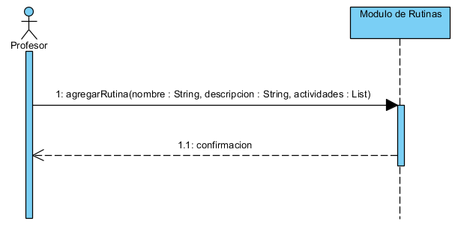

## **Modificar rutina**

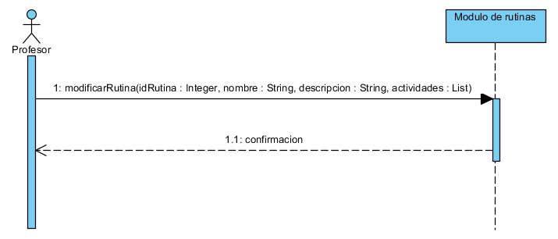

## **Ocultar rutina**

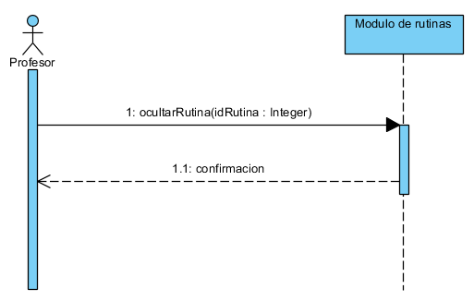

## **Mostrar rutina**

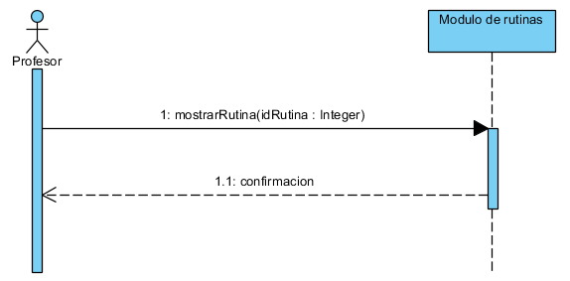

## **Agregar actividad**

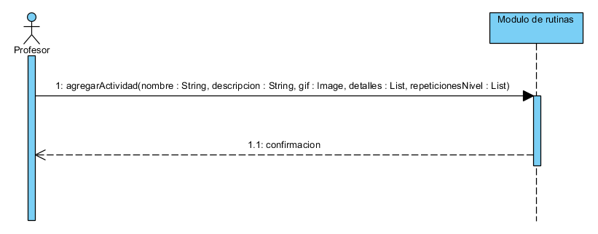

## **Modificar actividad**

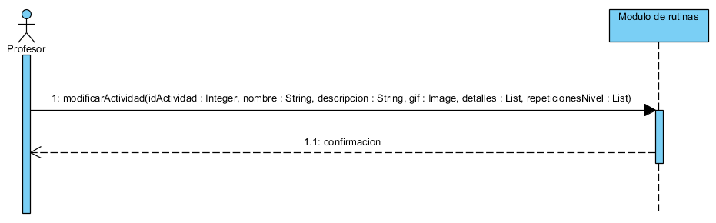

## **Eliminar actividad**

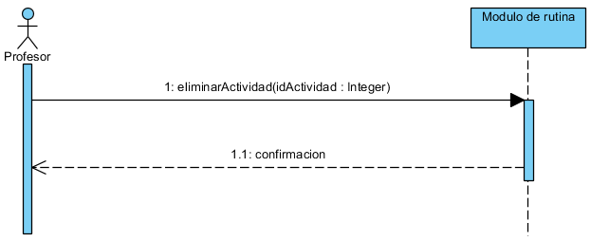

## **Agregar detalle**

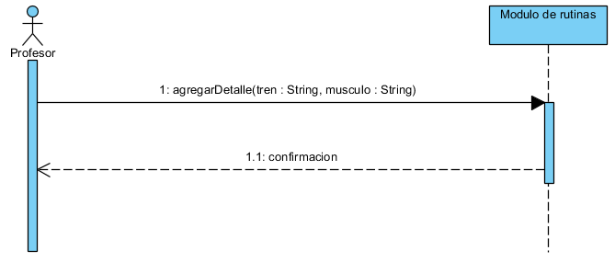

## **Modificar detalle**

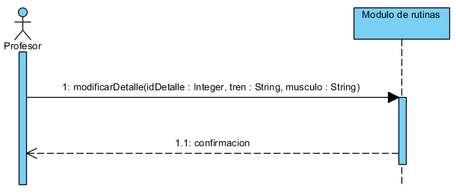

## **Eliminar detalle**

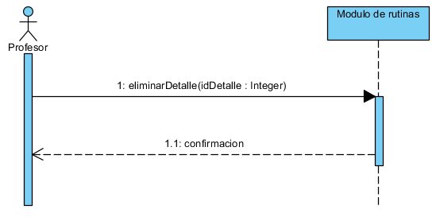

## **Darse de baja**

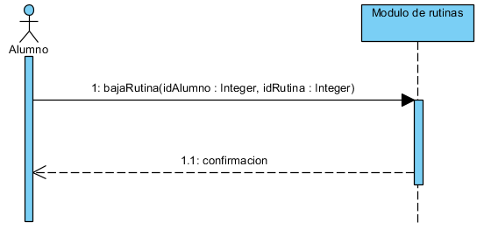

## **Cambiar modo de entrenamiento**

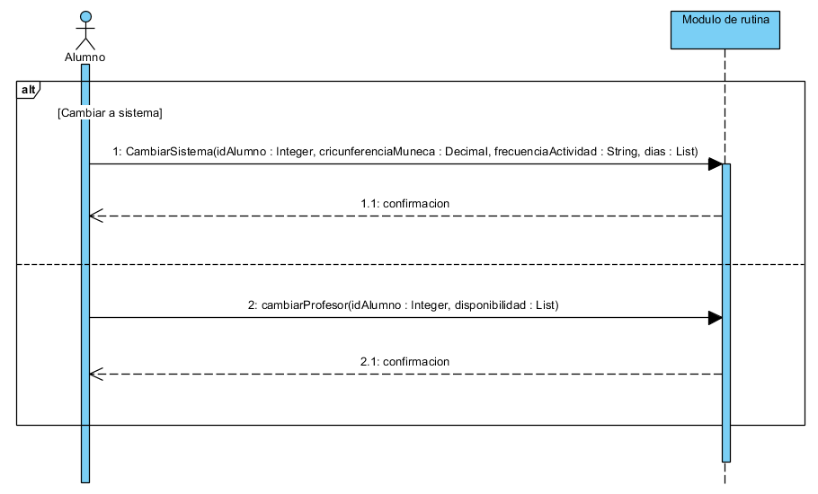

## **Inscribirse a rutina**

## **Enviar mensaje**

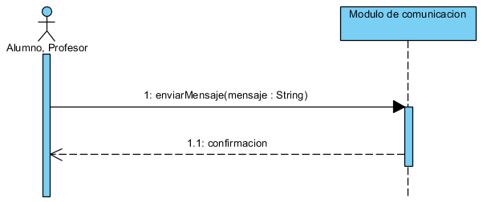

## **Ver alumno**

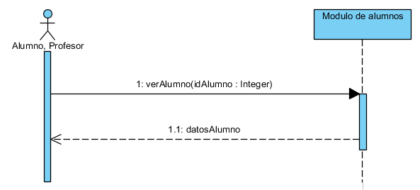

## **Consultar actividad de alumno**

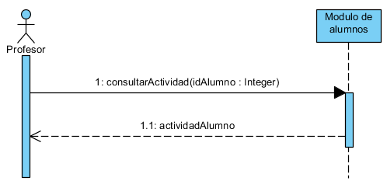

## **Solicitar revisión**

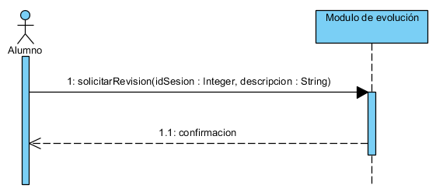

## **Agregar evaluación de nivel**

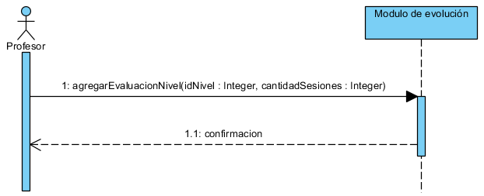

## **Modificar evaluación de nivel**

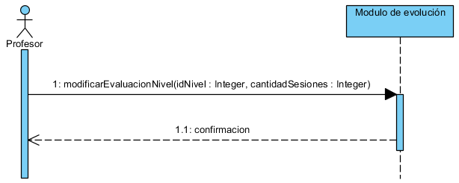

## **Ver clase**

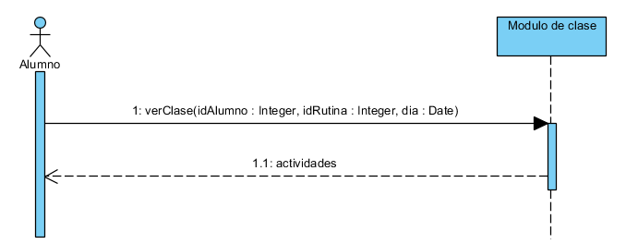

## **Terminar sesión**

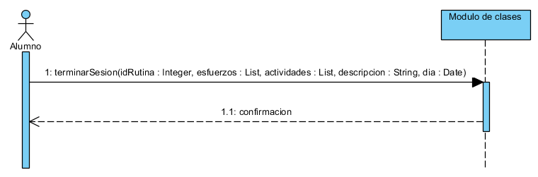

## **Ver alumnos de la clase**

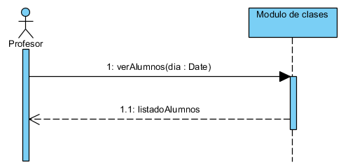

## **Agregar disponibilidad**

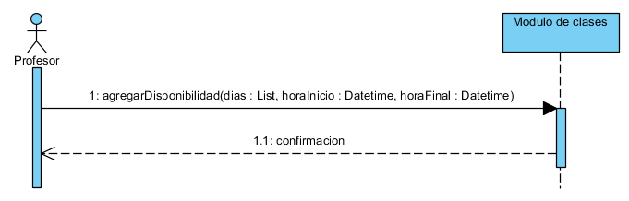

## **Modificar disponibilidad**

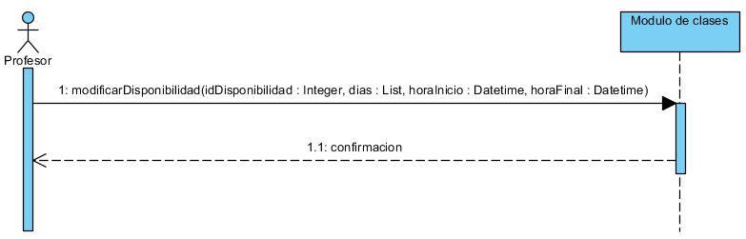

## **Eliminar disponibilidad**

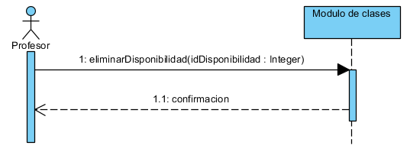

# **Contratos**

## **Agregar rutina**

**Operaciones:** agregarRutina(nombre : String, descripcion : String, actividades : List)

**Referencia Cruzada:** Caso de Uso: Agregar rutina

**Precondición:** el actor debe ser un profesor.

**Pos condición:**

* Se crea una instancia de rutina unaRutina.

**Salida:**

* Confirmación.

## **Modificar rutina**

**Operaciones:** modificarRutina(idRutina : Integer, nombre : String, descripcion : String, actividades : List)

**Referencia Cruzada:** Caso de Uso: Modificar rutina

**Precondición:** el actor debe ser un profesor y debe existir una rutina.

**Pos condición:**

* Se obtiene una instancia de una rutina unaRutina
* Se modifica unaRutina.

**Salida:**

* Confirmación.

## **Ocultar rutina**

**Operaciones:** ocultarRutina(idRutina : Integer)

**Referencia Cruzada:** Caso de Uso: Ocultar rutina

**Precondición:** debe existir una rutina y no debe tener alumnos inscriptos.

**Pos condición:**

* Se obtiene una instancia de rutina unaRutina.
* Se modifica unaRutina.

**Salida:**

* Confirmación.

## **Mostrar rutina**

**Operaciones:** mostrarRutina(idRutina : Integer)

**Referencia Cruzada:** Caso de Uso: Mostrar rutina

**Precondición:** debe existir una rutina y debe estar oculta.

**Pos condición:**

* Se obtiene una instancia de rutina unaRutina.
* Se modifica unaRutina.

**Salida:**

* Confirmación.

## **Agregar actividad**

**Operaciones:** agregarActividad(nombre : String, descripcion : String, gif : Image, detalles : List, repeticionesNivel : List)

**Referencia Cruzada:** Caso de Uso: Agregar actividad

**Precondición:** el actor debe ser un profesor.

**Pos condición:**

* Se crea una instancia de actividad unaActividad.

**Salida:**

* Confirmación.

## **Modificar actividad**

**Operaciones:** modificarActividad(idActividad : Integer, nombre : String, descripcion : String, gif : Image, detalles : List, repeticionesNivel : List)

**Referencia Cruzada:** Caso de Uso: Modificar actividad

**Precondición:** el actor debe ser un profesor y debe existir una actividad.

**Pos condición:**

* Se obtiene una instancia de actividad unaActividad.
* Se modifican los atributos de unaActividad.

**Salida:**

* Confirmación.

## **Eliminar actividad**

**Operaciones:** eliminarActividad(idActividad : Integer)

**Referencia Cruzada:** Caso de Uso: Eliminar actividad

**Precondición:** la actividad no debe estar asociada a una rutina.

**Pos condición:**

* Se obtiene una instancia de actividad unaActividad.
* Se elimina unaActividad del sistema.

**Salida:**

* Confirmación.

## **Agregar detalle**

**Operaciones:** agregarDetalle(tren : String, musculo : String)

**Referencia Cruzada:** Caso de Uso: Agregar detalle

**Precondición:** el actor debe ser un profesor.

**Pos condición:**

* Se crea una instancia de detalle unDetalle.

**Salida:**

* Confirmación.

## **Modificar detalle**

**Operaciones:** modificarDetalle(idDetalle : Integer, tren : String, musculo : String)

**Referencia Cruzada:** Caso de Uso: Modificar detalle

**Precondición:** el actor debe ser un profesor y debe existir un detalle.

**Pos condición:**

* Se obtiene una instancia de detalle unDetalle.
* Se modifican los atributos de unDetalle.

**Salida:**

* Confirmación.

## **Eliminar detalle**

**Operaciones:** eliminarDetalle(idDetalle : Integer)

**Referencia Cruzada:** Caso de Uso: Eliminar detalle

**Precondición:** el detalle no debe estar asociado a una actividad.

**Pos condición:**

* Se obtiene una instancia de detalle unDetalle.
* Se elimina unDetalle del sistema.

**Salida:**

* Confirmación.

## **Darse de baja**

**Operaciones:** bajaRutina(idAlumno : Integer, idRutina : Integer)

**Referencia Cruzada:** Caso de Uso: Darse de baja

**Precondición:** el actor debe estar inscripto a una rutina.

**Pos condición:**

* Se obtiene una instancia de alumno unAlumno.
* Se obtiene una instancia de rutina unaRutina.
* Se desasocia unaRutina de unAlumno.

**Salida:**

* Confirmación.

## **Cambiar modo de entrenamiento (Sección Sistema)**

**Operaciones:** CambiarSistema(idAlumno : Integer, cricunferenciaMuneca : Decimal, frecuenciaActividad : String, dias : List)

**Referencia Cruzada:** Caso de Uso: Cambiar modo de entrenamiento

**Precondición:** el actor debe estar inscripto a una rutina

**Pos condición:**

* Se obtiene una instancia de alumno unAlumno
* Se modifican los atributos de unAlumno.

**Salida:**

* Confirmación.

## **Cambiar modo de entrenamiento (Seccion Profesor)**

**Operaciones:** cambiarProfesor(idAlumno : Integer, disponibilidad : List)

**Referencia Cruzada:** Caso de Uso: Cambiar modo de entrenamiento

**Precondición:** el actor debe estar inscripto a una rutina

**Pos condición:**

* Se obtiene una instancia de alumno unAlumno
* Se modifican los atributos de unAlumno.

**Salida:**

* Confirmación.

## **Inscribirse a rutina (Sistema)**

**Operaciones:** inscribirseRutina(idRutina : Integer, modoEntrenamiento : Sistema)

**Referencia Cruzada:** Caso de Uso: Inscribirse a rutina

**Precondición:** el actor debe haberse registrado y no estar asociado a una rutina.

**Pos condición:**

* Se obtiene una instancia de rutina unaRutina

**Salida:**

* formularioSistema.

**Operaciones:** finalizar(idAlumno : Integer, sexo : Char, peso : Decimal, altura : Decimal, circunferenciaMuneca : Decimal, frecuenciaActividad : String, fechaNacimiento : Date, profesion : String, horarios : List)

**Referencia Cruzada:** Caso de Uso: Inscribirse a rutina

**Precondición:** el actor debe haberse registrado y no estar asociado a una rutina.

**Pos condición:**

* Se obtiene una instancia de alumno unAlumno.
* Se modifican los atributos de unAlumno.
* Se asocia unaRutina con unAlumno.

**Salida:**

* Confirmación.

## **Inscribirse a rutina (Profesor)**

**Operaciones:** inscribirseRutina(idRutina : Integer, modoEntrenamiento : Profesor)

**Referencia Cruzada:** Caso de Uso: Inscribirse a rutina

**Precondición:** el actor debe haberse registrado y no estar asociado a una rutina.

**Pos condición:**

* Se obtiene una instancia de rutina unaRutina

**Salida:**

* formularioProfesor.

**Operaciones:** finalizar(idAlumno : Integer,sexo : Char, peso : Decimal, altura : Decimal, circunferenciaMuneca : Decimal, fechaNacimiento : Date, profesion : String, horarios : List)

**Referencia Cruzada:** Caso de Uso: Inscribirse a rutina

**Precondición:** el actor debe haberse registrado y no estar asociado a una rutina.

**Pos condición:**

* Se obtiene una instancia de alumno unAlumno.
* Se modifican los atributos de unAlumno.
* Se asocia unaRutina con unAlumno.

**Salida:**

* Confirmación.

## **Enviar mensaje**

**Operaciones:** enviarMensaje(mensaje : String)

**Referencia Cruzada:** Caso de Uso: Enviar mensaje

**Precondición:** el actor estar inscripto a una rutina

**Pos condición:**

* Se crea una instancia de mensaje unMensaje.
* Se obtiene una instancia de alumno unAlumno.
* Se obtiene una instancia de profesor unProfesor.
* Se asocia unMensaje a unAlumno.
* Se asocia unMensaje a unProfesor.

**Salida:**

* Confirmación.

## **Ver alumno**

**Operaciones:** verAlumno(idAlumno : Integer)

**Referencia Cruzada:** Caso de Uso: Ver alumno

**Precondición:** el actor debe ser un alumno, profesor.

**Pos condición:**

* Se obtiene una instancia de alumno unAlumno.

**Salida:**

* datosAlumno.

## **Consultar actividad de alumno**

**Operaciones:** consultarActividad(idAlumno : Integer)

**Referencia Cruzada:** Caso de Uso: Consultar actividad de alumno

**Precondición:** el actor estar inscripto a una rutina.

**Pos condición:**

* Se obtiene una instancia de alumno unAlumno.

**Salida:**

* actividadAlumno.

## **Solicitar revisión**

**Operaciones:** solicitarRevision(idSesion : Integer, descripcion : String)

**Referencia Cruzada:** Caso de Uso: Solicitar revisión.

**Precondición:** el actor estar inscripto a una rutina, debe entrenar por el sistema y tener una clase por realizar.

**Pos condición:**

* Se obtiene una instancia de sesión unaSesion.
* Se modifica unaSesion.descripcion

**Salida:**

* Confirmación.

## **Agregar evaluación de nivel**

**Operaciones:** agregarEvaluacionNivel(idNivel : Integer, cantidadSesiones : Integer)

**Referencia Cruzada:** Caso de Uso: Agregar evaluación de nivel

**Precondición:** el actor debe ser un profesor.

**Pos condición:**

* Se crea una nueva instancia de evaluación de nivel unaEvaluacion.

**Salida:**

* Confirmación.

## **Modificar evaluación de nivel**

**Operaciones:** modificarEvaluacionNivel(idNivel : Integer, cantidadSesiones : Integer)

**Referencia Cruzada:** Caso de Uso: Modificar evaluación de nivel

**Precondición:** el actor debe ser un profesor

**Pos condición:**

* Se obtiene una instancia de evaluación de nivel unaEvaluacion
* Se modifican los atributos de unaEvaluacion

**Salida:**

* Confirmación.

## **Ver clase**

**Operaciones:** verClase(idAlumno : Integer, idRutina : Integer, dia : Date)

**Referencia Cruzada:** Caso de Uso: Ver clase

**Precondición:** el actor debe estar inscripto a una rutina y debe tener una clase pendiente.

**Pos condición: -**

**Salida:**

* actividades.

## **Terminar sesión**

**Operaciones:** terminarSesion(idRutina : Integer, esfuerzos : List, actividades : List, descripcion : String, dia : Date)

**Referencia Cruzada:** Caso de Uso: Terminar sesión

**Precondición:** el actor debe estar inscripto a una rutina y debe tener una clase pendiente.

**Pos condición:**

* Se obtiene una instancia de rutina unaRutina.
* Se crea una instancia de sesión unaSesion.
* Se asocia esfuerzos a unaSesion.
* Se asocia actividades a unaSesion.
* Se asocia unaRutina a unaSesion.

**Salida:**

* Confirmación.

## **Ver alumnos de la clase**

**Operaciones:** verAlumnos(dia : Date)

**Referencia Cruzada:** Caso de Uso: Ver alumnos de la clase

**Precondición:** el actor debe ser un profesor y debe tener alumnos que atender en el dia.

**Pos condición: -**

**Salida:**

* ListadoAlumnos.

## **Agregar disponibilidad**

**Operaciones:** agregarDisponibilidad(dias : List, horaInicio : Datetime, horaFinal : Datetime)

**Referencia Cruzada:** Caso de Uso: Agregar disponibilidad

**Precondición:** el actor debe ser un profesor y no debe estar ocupado el horario y dia de la disponibilidad.

**Pos condición:**

* Se crea una instancia de disponibilidad unaDisponibilidad.

**Salida:**

* confirmacion.

## **Modificar disponibilidad**

**Operaciones:** modificarDisponibilidad(idDisponibilidad : Integer, dias : List, horaInicio : Datetime, horaFinal : Datetime)

**Referencia Cruzada:** Caso de Uso: Modificar disponibilidad

**Precondición:** el actor debe ser un profesor y debe existir la disponibilidad.

**Pos condición:**

* Se obtiene una instancia de disponibilidad unaDisponibilidad.
* Se modifican los atributos de unaDisponibilidad.

**Salida:**

* confirmacion.

## **Eliminar disponibilidad**

**Operaciones:** eliminarDisponibilidad(idDisponibilidad : Integer)

**Referencia Cruzada:** Caso de Uso: Eliminar disponibilidad

**Precondición:** el actor debe ser un profesor y la disponibilidad no debe estar asociada a un alumno.

**Pos condición:**

* Se obtiene una instancia de disponibilidad unaDisponibilidad.
* Se elimina unaDisponibilidad.

**Salida:**

* confirmacion.

# **Diagramas de secuencia de diseño**

## **Agregar rutina**

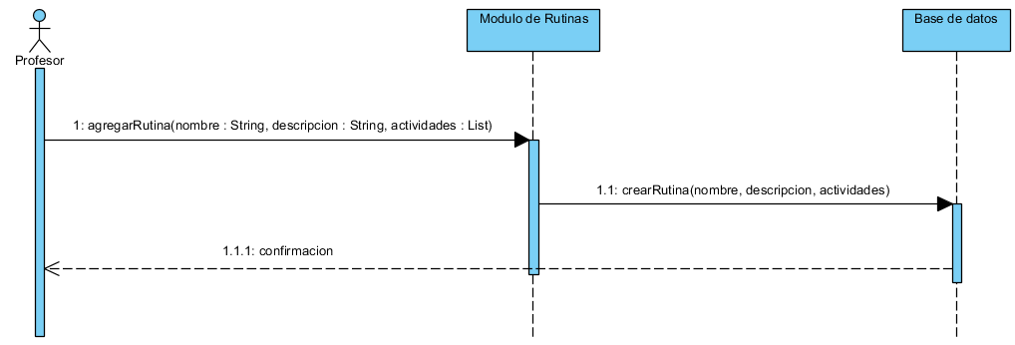

## **Modificar rutina**

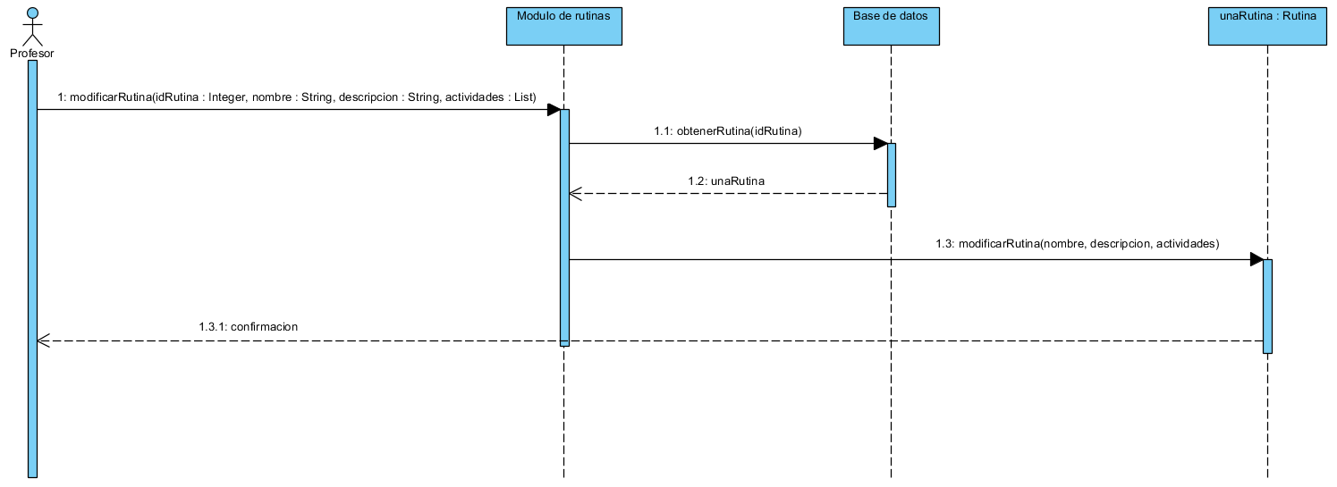

## **Ocultar rutina**

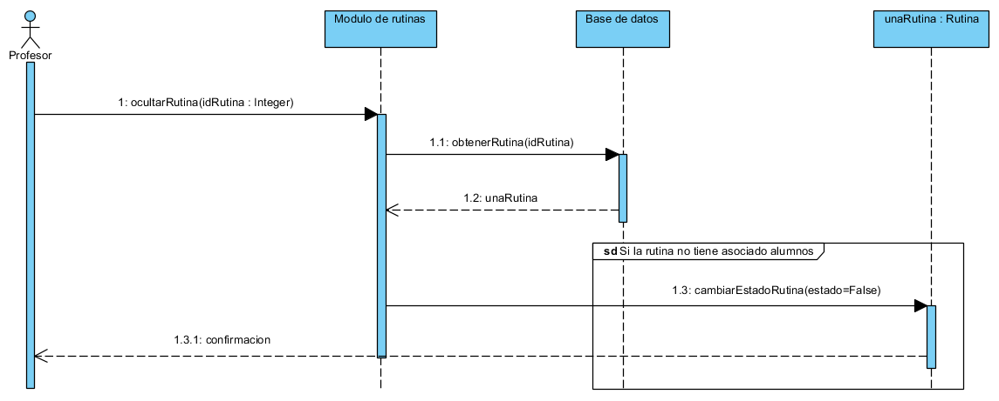

## **Mostrar rutina**

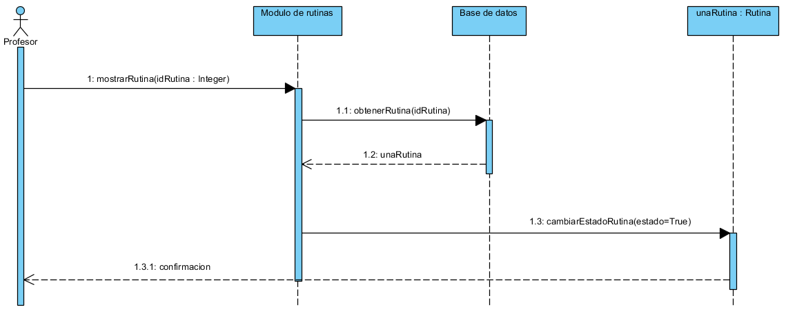

## **Agregar actividad**

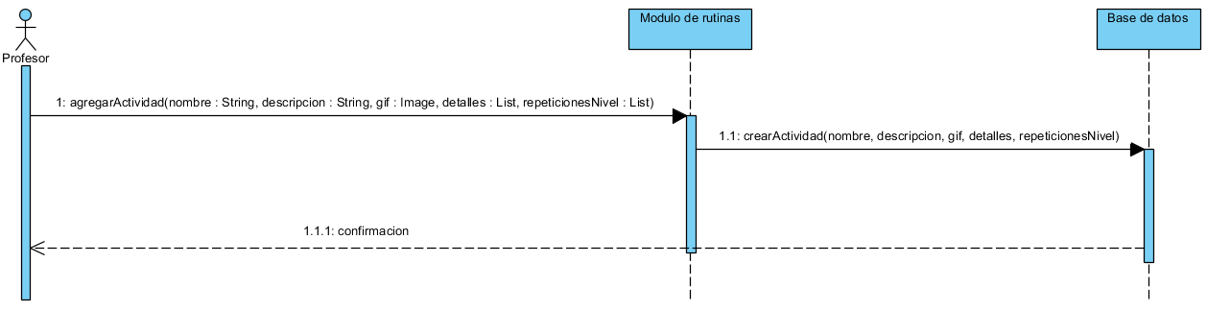

## **Modificar actividad**

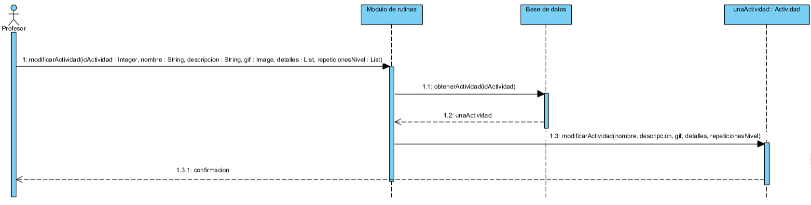

## **Eliminar actividad**

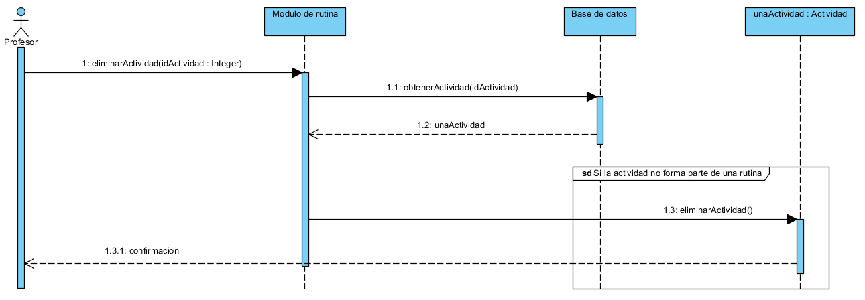

## **Agregar detalle**

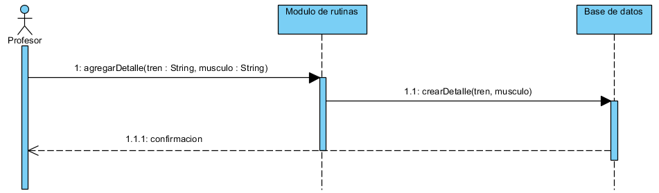

## **Modificar detalle**

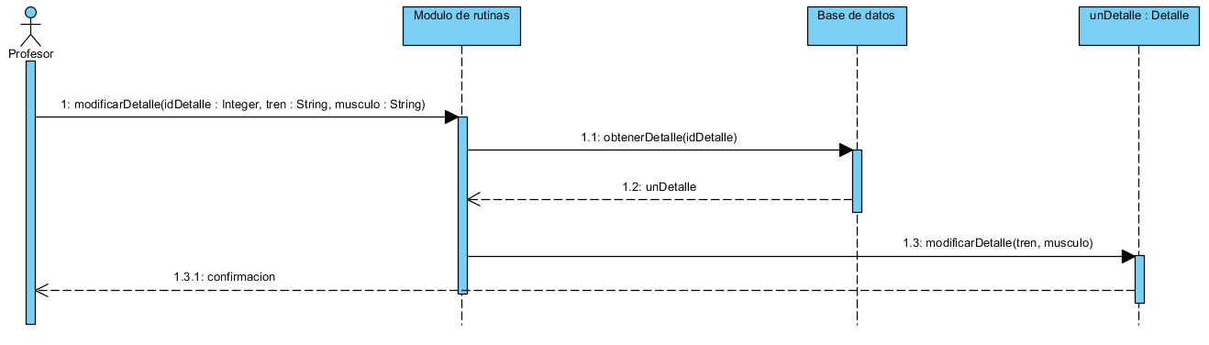

## **Eliminar detalle**

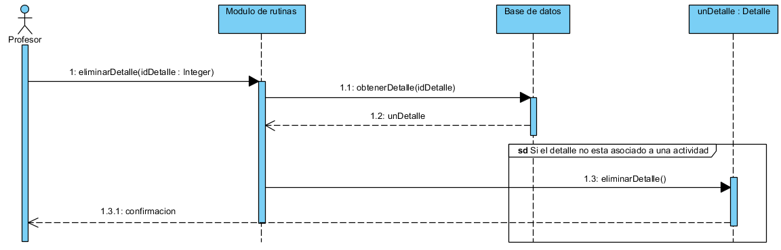

## **Darse de baja**

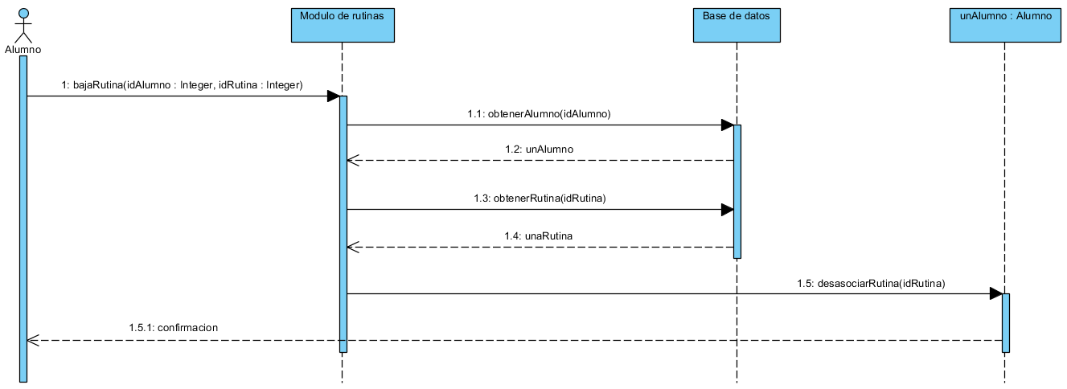

## **Inscribirse a rutina con modo de entrenamiento por sistema**

## **Inscribirse a rutina con modo de entrenamiento por profesor**

## **Cambiar modo de entrenamiento a sistema**

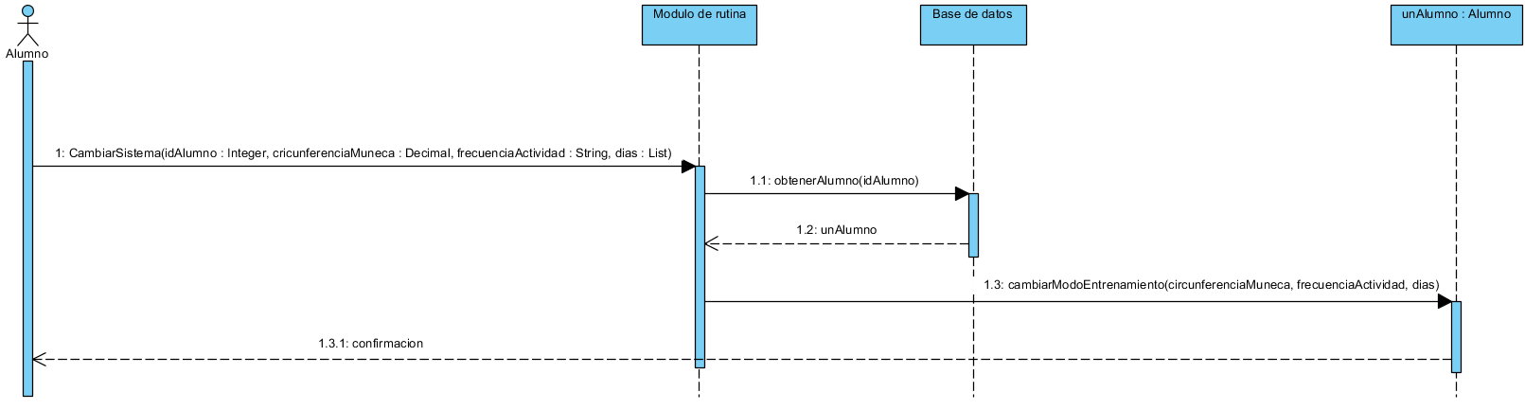

## **Cambiar modo de entrenamiento a profesor**

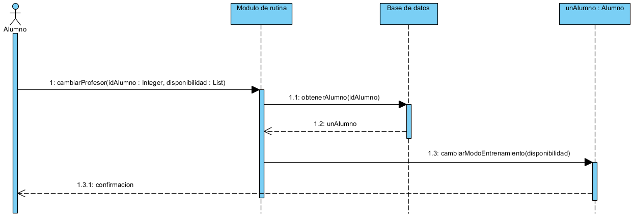

## **Ver alumno**

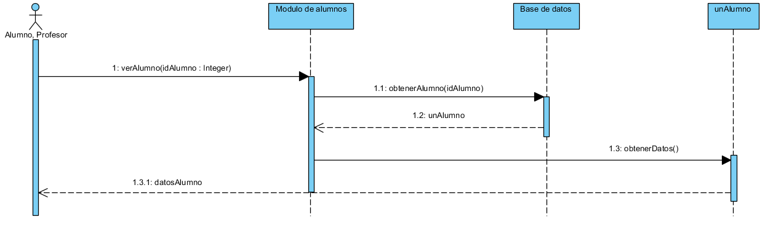

## **Ver actividad de alumno**

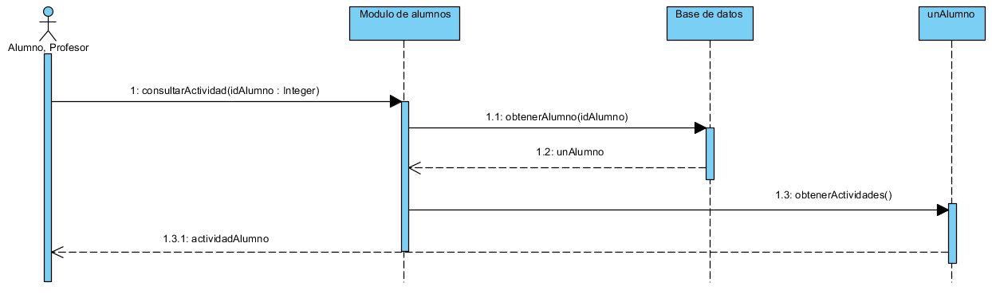

## **Solicitar revisión**

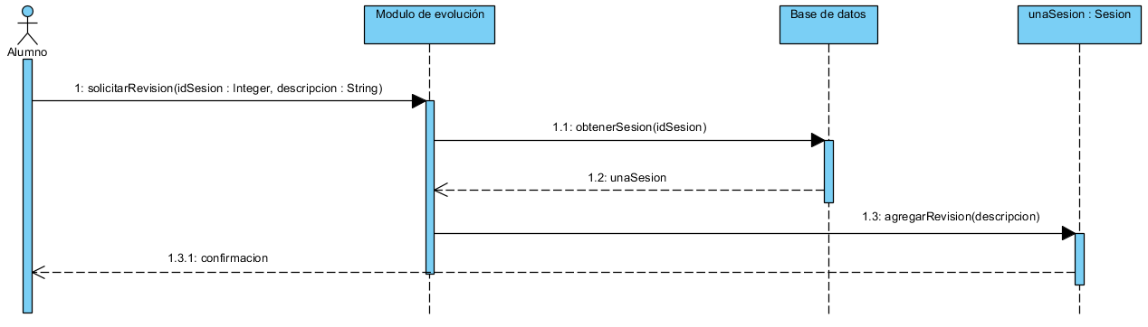

## **Agregar evaluación de nivel**

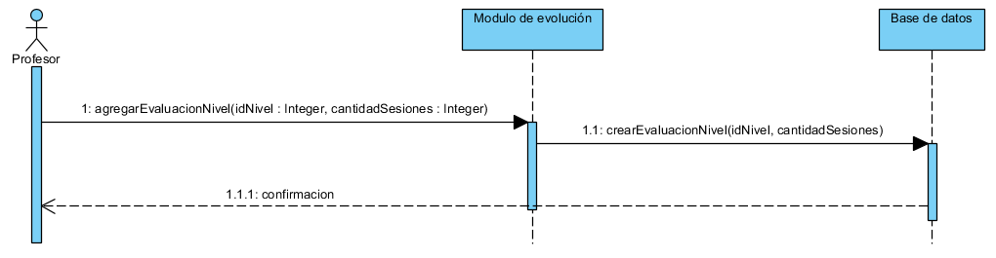

## **Modificar evaluación de nivel**

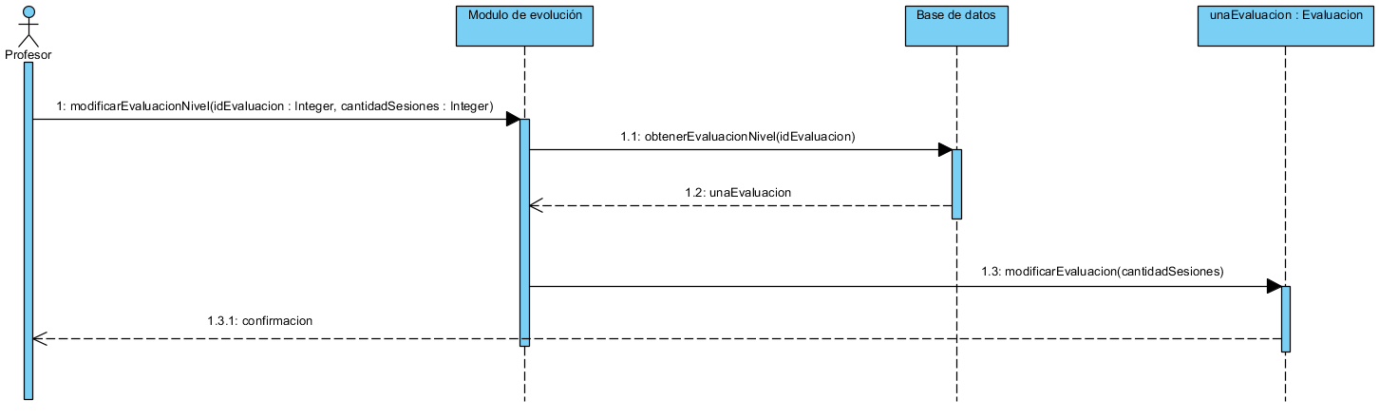

## **Ver clase**

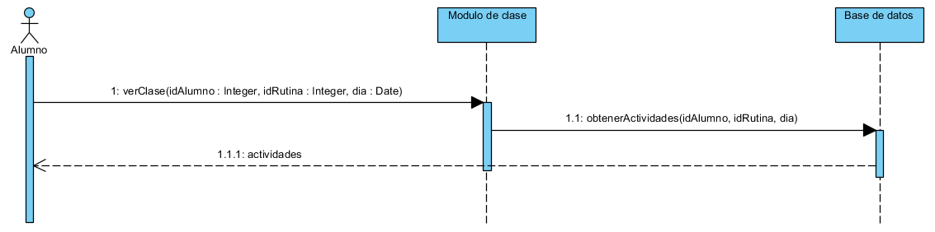

## **Terminar sesión**

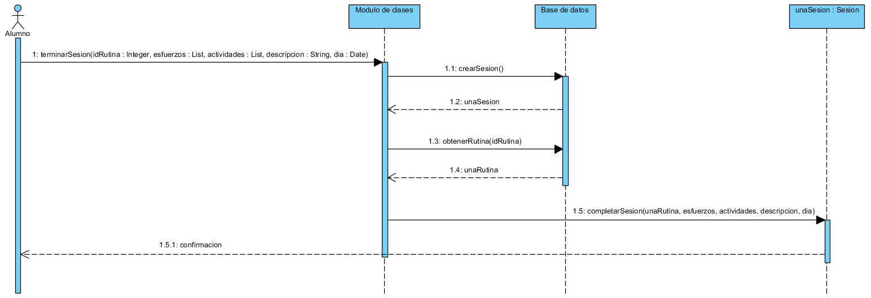

## **Agregar disponibilidad**

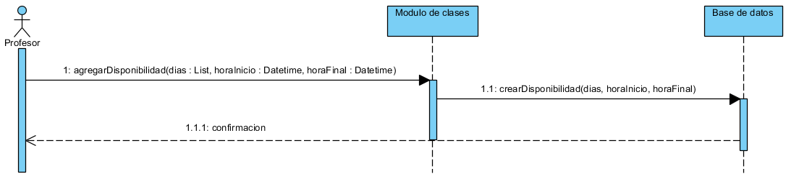

## **Modificar disponibilidad**

## **Eliminar disponibilidad**

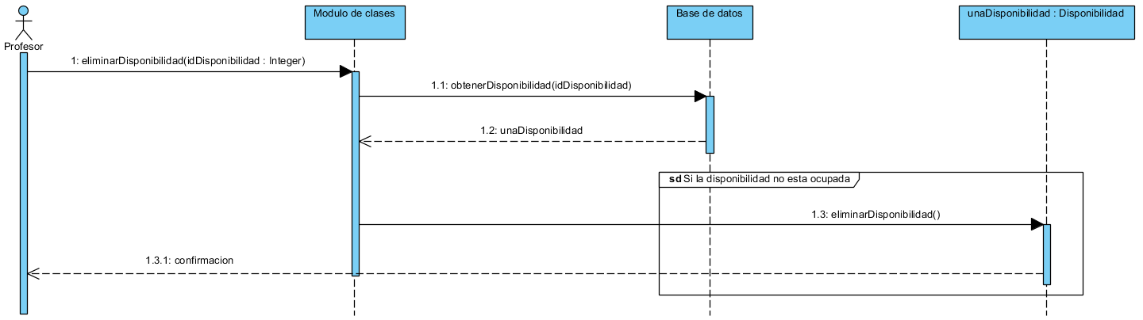

## **Ver alumnos de la clase**

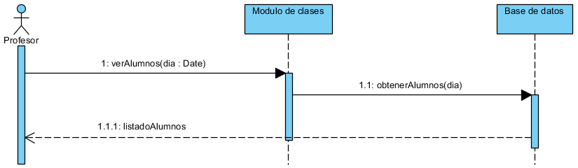

# **Modelo de datos**

# **Pruebas**

|  |  |  |  |
| --- | --- | --- | --- |
| **Prueba N°1** | | | |
| **Encargado:** | Nicolás Sawczuk | **Fecha:** | 30/11/2019 |
| **Objeto de prueba:** | Agregar rutina | **Entorno:** | Chrome, Windows 10 |
| **Datos de entrada** | | | |
| **Nombre de la rutina:** “pruebaa3”  **Descripción de la rutina:** “dsasadA3212313”  **Actividades de la rutina:** “Fondo, Sentadillas” | | | |
| **Resultados** | | | |
| **Esperados:** | La rutina no debería cargarse, ya que su nombre contiene un número. | | |
| **Obtenidos:** | Advertencia en campo Nombre de la rutina. | | |
| **Evaluación:** | Pasó. | | |
| **Comentarios:** | La tuvo resultados positivos, dado que se informaron errores con respecto al campo que obtuvo entradas erronas. | | |

|  |  |  |  |
| --- | --- | --- | --- |
| **Prueba N°2** | | | |
| **Encargado:** | Nicolás Sawczuk | **Fecha:** | 30/11/2019 |
| **Objeto de prueba:** | Modificar rutina | **Entorno:** | Chrome, Windows 10 |
| **Datos de entrada** | | | |
| **Nombre de la rutina:** “Caminata”  **Descripción de la rutina:** “Esta rutina consiste en realizar actividades relacionadas con la caminata, la respiración y la administración de cansancio en las piernas.”  **Actividades de la rutina:** “Elevaciones de rodillas, Levantar pantorrillas, Peso muerto, Sentadillas, Step en silla, Zancada lateral” | | | |
| **Resultados** | | | |
| **Esperados:** | La rutina debería ser modificada. | | |
| **Obtenidos:** | La rutina se modificó correctamente. | | |
| **Evaluación:** | Pasó. | | |
| **Comentarios:** | - | | |

|  |  |  |  |
| --- | --- | --- | --- |
| **Prueba N°3** | | | |
| **Encargado:** | Nicolás Sawczuk | **Fecha:** | 30/11/2019 |
| **Objeto de prueba:** | Eliminar actividad (Abdominales crunch) | **Entorno:** | Chrome, Windows 10 |
| **Datos de entrada** | | | |
| **-** | | | |
| **Resultados** | | | |
| **Esperados:** | No debería poder eliminarse el objeto. | | |
| **Obtenidos:** | La actividad no puede eliminarse debido a que forma parte de una rutina. | | |
| **Evaluación:** | Pasó. | | |
| **Comentarios:** | La prueba fue exitosa, debido a que la actividad forma parte de varias rutinas, por lo que no tiene que eliminarse. | | |

|  |  |  |  |
| --- | --- | --- | --- |
| **Prueba N°4** | | | |
| **Encargado:** | Nicolás Sawczuk | **Fecha:** | 30/11/2019 |
| **Objeto de prueba:** | Modificar actividad | **Entorno:** | Chrome, Windows 10 |
| **Datos de entrada** | | | |
| **Nombre de la actividad:** “Fondo”  **Descripción de la actividad:** “Consiste en realizar fondo utilizando un banco o escalón de apoyo.  Los de nivel Avanzado deben realizar 5 series.  Los de nivel Intermedio deben realizar 3 series.  Los de nivel Intermedio deben realizar 2 series.”  **Gif explicativo:** “GIF”  **Detalles:** “Triceps”  **Repeticiones Avanzado:** “12”  **Repeticiones Intermedio:** “6”  **Repeticiones Principiante:** “4” | | | |
| **Resultados** | | | |
| **Esperados:** | La actividad debería modificarse correctamente. | | |
| **Obtenidos:** | Las repeticiones para el nivel Intermedio no pueden ser mayores que para el nivel Avanzado. | | |
| **Evaluación:** | Falló. | | |
| **Comentarios:** | Se tuvo problemas en la modificación del objeto. | | |

|  |  |  |  |
| --- | --- | --- | --- |
| **Prueba N°5** | | | |
| **Encargado:** | Nicolás Sawczuk | **Fecha:** | 30/11/2019 |
| **Objeto de prueba:** | Eliminar disponibilidad (Domingo de 12:00 a 13:00hs) | **Entorno:** | Chrome, Windows 10 |
| **Datos de entrada** | | | |
| **-** | | | |
| **Resultados** | | | |
| **Esperados:** | La disponibilidad no debería eliminarse. | | |
| **Obtenidos:** | Usted no puede deshabilitar este horario debido a que el mismo se encuentra ocupado por el alumno/a Luis, Acosta. | | |
| **Evaluación:** | Pasó | | |
| **Comentarios:** | La disponibilidad no pudo eliminarse porque ya estaba asociada a un alumno. | | |

|  |  |  |  |
| --- | --- | --- | --- |
| **Prueba N°6** | | | |
| **Encargado:** | Nicolás Sawczuk | **Fecha:** | 30/11/2019 |
| **Objeto de prueba:** | Agregar disponibilidad | **Entorno:** | Chrome, Windows 10 |
| **Datos de entrada** | | | |
| **Horario de inicio:** “12:00”  **Horario de fin:** “13:00”  **Dia:** “Domingo, Lunes, Martes” | | | |
| **Resultados** | | | |
| **Esperados:** | La disponibilidad no debería cargarse. | | |
| **Obtenidos:** | La disponibilidad ingresada para el Domingo de las 12:00 hasta las 13:00hs esta ocupada. | | |
| **Evaluación:** | Pasó. | | |
| **Comentarios:** | La disponibilidad no se cargó debido a que ya existe una disponibilidad el día Domingo de 12:00 a 13:00hs. | | |

|  |  |  |  |
| --- | --- | --- | --- |
| **Prueba N°7** | | | |
| **Encargado:** | Nicolás Sawczuk | **Fecha:** | 30/11/2019 |
| **Objeto de prueba:** | Agregar disponibilidad | **Entorno:** | Chrome, Windows 10 |
| **Datos de entrada** | | | |
| **Horario de inicio:** “12:00”  **Horario de fin:** “13:00”  **Dia:** “Lunes, Martes” | | | |
| **Resultados** | | | |
| **Esperados:** | La disponibilidad debería poder agregarse. | | |
| **Obtenidos:** | Disponibilidad agregada con éxito | | |
| **Evaluación:** | Pasó | | |
| **Comentarios:** | - | | |

|  |  |  |  |
| --- | --- | --- | --- |
| **Prueba N°8** | | | |
| **Encargado:** | Nicolás Sawczuk | **Fecha:** | 30/11/2019 |
| **Objeto de prueba:** | Modificar evaluación de nivel (Avanzado) | **Entorno:** | Chrome, Windows 10 |
| **Datos de entrada** | | | |
| **Nivel:** “Avanzado”  **Cantidad de sesiones:** “5” | | | |
| **Resultados** | | | |
| **Esperados:** | La evaluación de nivel no debería modificarse. | | |
| **Obtenidos:** | Evaluación de nivel modificada con éxito. | | |
| **Evaluación:** | Falló | | |
| **Comentarios:** | La evaluación no debería haberse modificado, debido a que la cantidad de sesiones ingresadas para el nivel Avanzado fue inferior al que actualmente tenía el nivel Intermedio. | | |

|  |  |  |  |
| --- | --- | --- | --- |
| **Prueba N°9** | | | |
| **Encargado:** | Nicolás Sawczuk | **Fecha:** | 01/12/2019 |
| **Objeto de prueba:** | Editar perfil (Arnold) | **Entorno:** | Chrome, Windows 10 |
| **Datos de entrada** | | | |
| **Sexo:** “Masculino”  **Peso:** “60.00”  **Altura**: “1.70”  **Circunferencia muñeca:** “14.00”  **Nombre:** “Arnold1234”  **Apellido:** “Zarske1234”  **Correo electrónico:** “arnold@gmail.com”  **Fecha de nacimiento:** “5 Feb. 1998”  **Profesión:** “Estudiante”  **Días de entrenamiento:** “Viernes, Sabado” | | | |
| **Resultados** | | | |
| **Esperados:** | El perfil no debería modificarse | | |
| **Obtenidos:** | Los datos del perfil fueron modificados con éxito. | | |
| **Evaluación:** | Falló | | |
| **Comentarios:** | El perfil no debería haberse modificado, debido a que el nombre contenía caracteres numéricos. | | |

|  |  |  |  |
| --- | --- | --- | --- |
| **Prueba N°10** | | | |
| **Encargado:** | Nicolás Sawczuk | **Fecha:** | 01/12/2019 |
| **Objeto de prueba:** | Cambiar modo de entrenamiento (A profesor) | **Entorno:** | Chrome, Windows 10 |
| **Datos de entrada** | | | |
| **Disponibilidad:** “Lunes (12:00 – 13:00)” | | | |
| **Resultados** | | | |
| **Esperados:** | Debería completarse el cambio de modo de entrenamiento. | | |
| **Obtenidos:** | El modo de entrenamiento fué cambiado con éxito. | | |
| **Evaluación:** | Pasó. | | |
| **Comentarios:** | - | | |

|  |  |  |  |
| --- | --- | --- | --- |
| **Prueba N°11** | | | |
| **Encargado:** | Nicolás Sawczuk | **Fecha:** | 01/12/2019 |
| **Objeto de prueba:** | Cambiar modo de entrenamiento (A sistema) | **Entorno:** | Chrome, Windows 10 |
| **Datos de entrada** | | | |
| **Circunferencia de la muñeca:** “13”  **Realiza actividad física:** “Nada”  **Días disponibles:** “Miercoles, Viernes” | | | |
| **Resultados** | | | |
| **Esperados:** | Debería completarse el cambio de modo de entrenamiento. | | |
| **Obtenidos:** | El modo de entrenamiento fué cambiado con éxito. | | |
| **Evaluación:** | Pasó. | | |
| **Comentarios:** | - | | |

|  |  |  |  |
| --- | --- | --- | --- |
| **Prueba N°12** | | | |
| **Encargado:** | Nicolás Sawczuk | **Fecha:** | 01/12/2019 |
| **Objeto de prueba:** | Inscribirse a rutina (Caminata) | **Entorno:** | Chrome, Windows 10 |
| **Datos de entrada** | | | |
| **Sexo:** “Masculino”  **Peso:** “57”  **Altura:** “1.68”  **Circunferencia de la muñeca:** “14”  **Realiza actividad física:** “Nada”  **Nombre:** “Luis”  **Apellido:** “Acosta”  **Correo electrónico:** “luis@gmail.com”  **Fecha de nacimiento:** “05/09/1992”  **Profesión:** “Docente”  **Días disponibles:** “Lunes, Miercoles, Viernes” | | | |
| **Resultados** | | | |
| **Esperados:** | La inscripción debería ser exitosa. | | |
| **Obtenidos:** | Inscripción exitosa a Caminata. | | |
| **Evaluación:** | Pasó. | | |
| **Comentarios:** | La inscripción a la rutina Caminata fue exitosa, debido a que los datos que se ingresaron fueron correctos. | | |

# **Prueba de Flujo de entrenamiento a cargo del sistema**

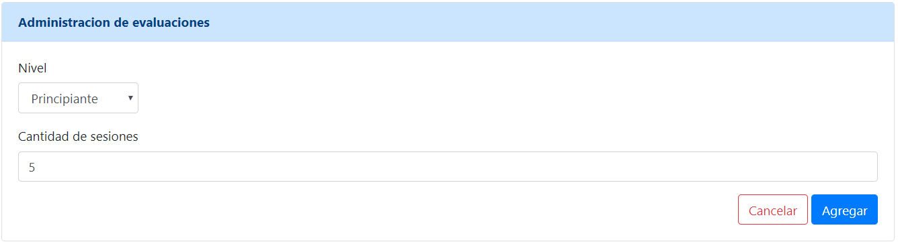Primeramente, un profesor debe ingresar al sistema y configurar la cantidad de sesiones que deben realizar sus alumnos para poder ser reevaluados, en este caso, se configura la cantidad de sesiones para el nivel **Principiante** en **5.**

La configuración fue exitosa, y como se ve en la pantalla siguiente, la cantidad de sesiones a realizar para el nivel **Principiante** es **5**.

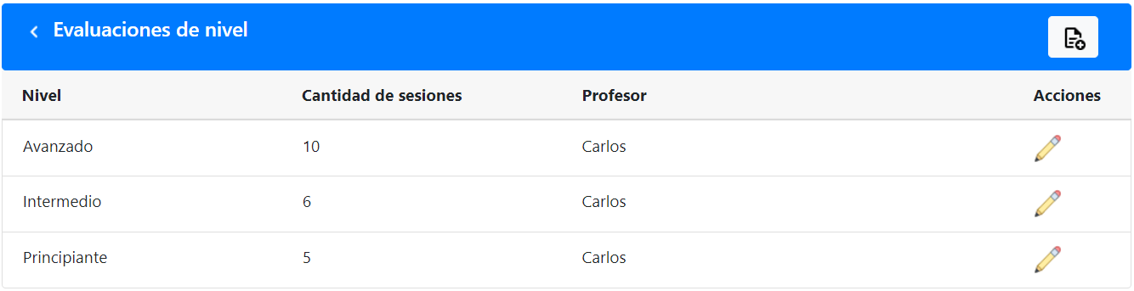

Por otro lado, un nuevo alumno se inscribe a la rutina **Crossfit** y el sistema le asigna automáticamente el nivel **Principiante** dada su contextura física y la frecuencia con la que realiza actividad física.

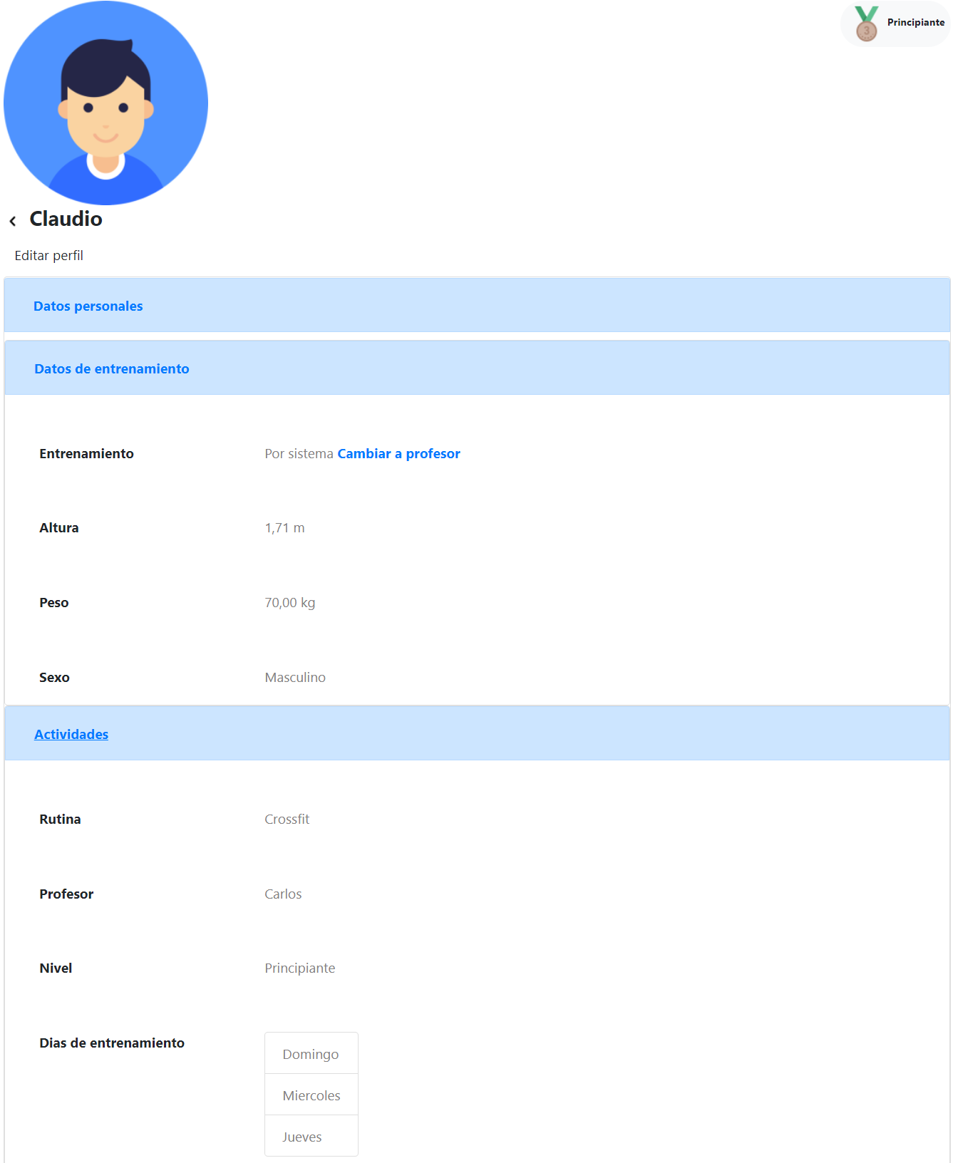

Seguido a esto, el alumno comienza a entrenar a través del sistema y llega a 4 sesiones realizadas.

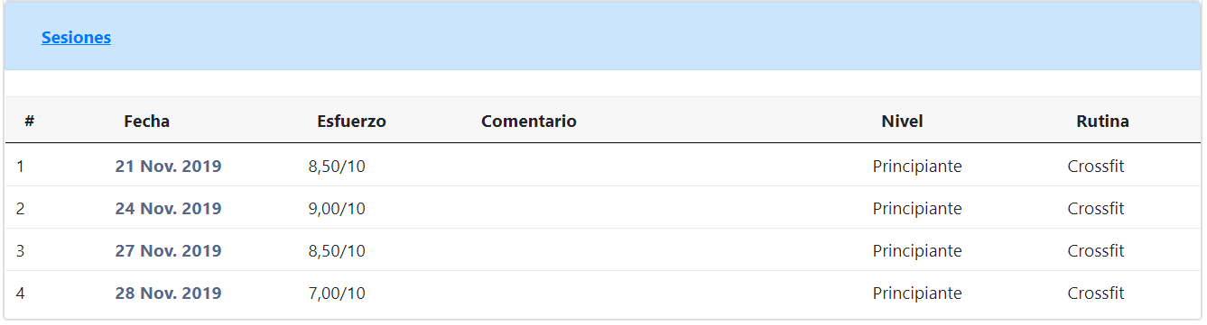

A continuación, se muestra el flujo de cuando el alumno va a realizar su quinta sesión:

Como se aprecia en la imagen, el sistema le lista las actividades que debe realizar en el día, indicando su forma e intensidad.

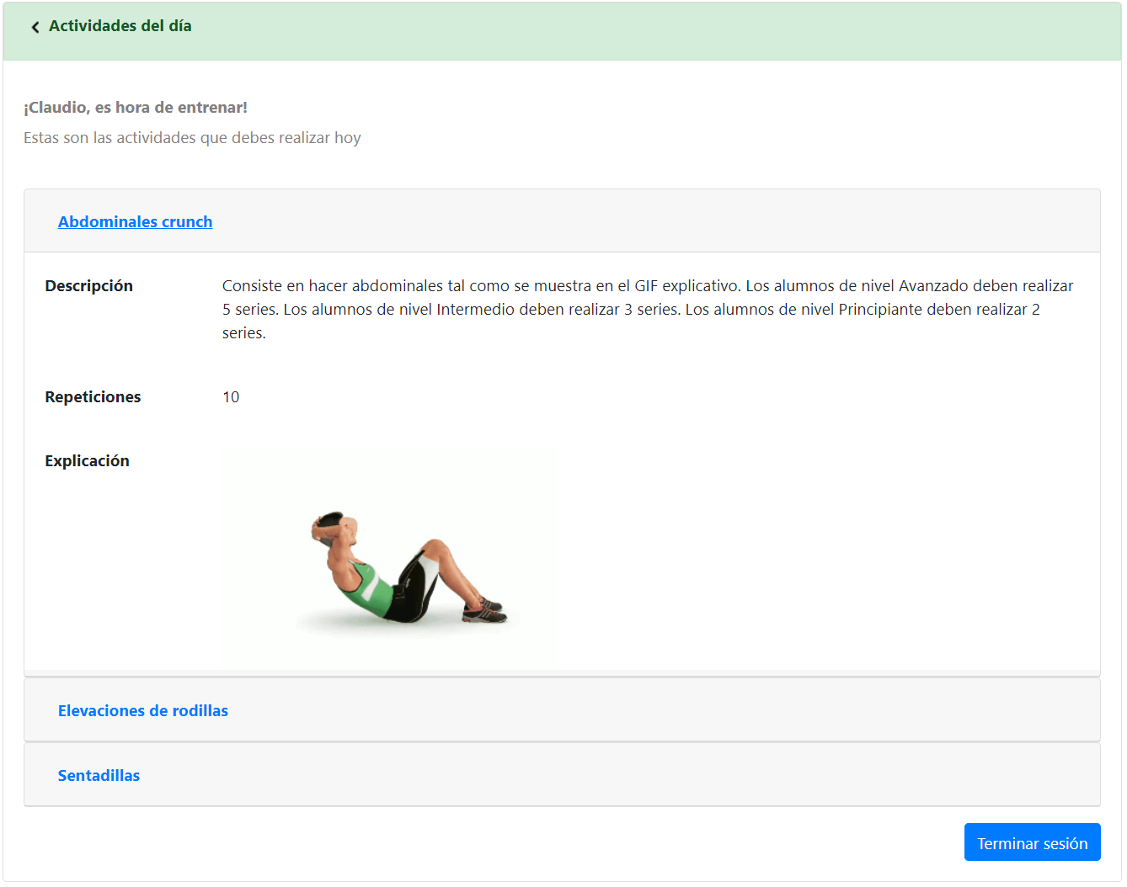

El alumno presiona en el botón Terminar sesión y el sistema solicita que cargue el esfuerzo que le llevo realizar cada una de las actividades y opcionalmente una descripción.

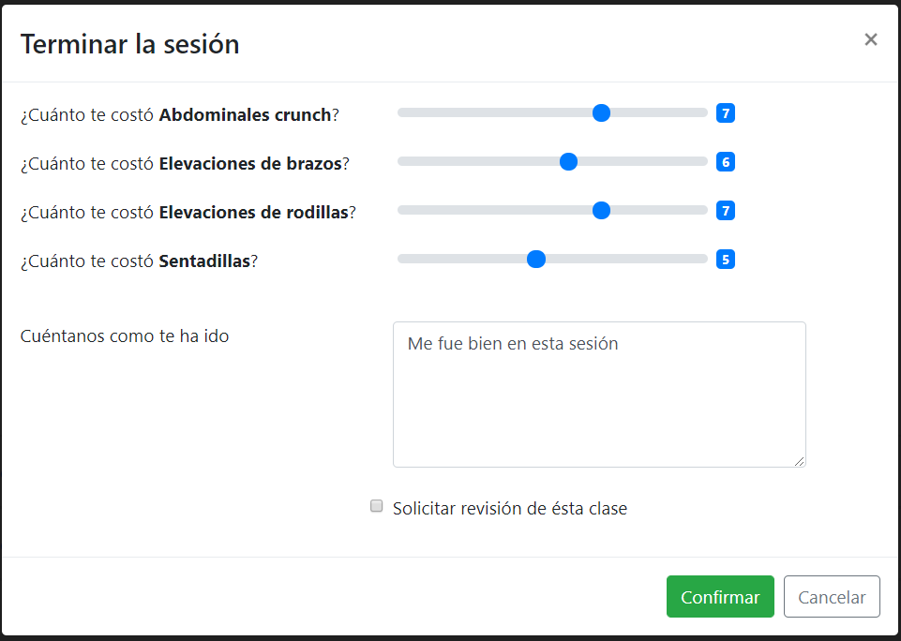

Luego de que el alumno presiona en el botón confirmar, el sistema analiza la cantidad de sesiones que lleva el alumno y determina que debe ser reevaluado.

Para ello, le solicita al alumno que actualice sus datos.

Como se ve en la imagen, el alumno bajó 3kg a lo largo de las 5 sesiones.

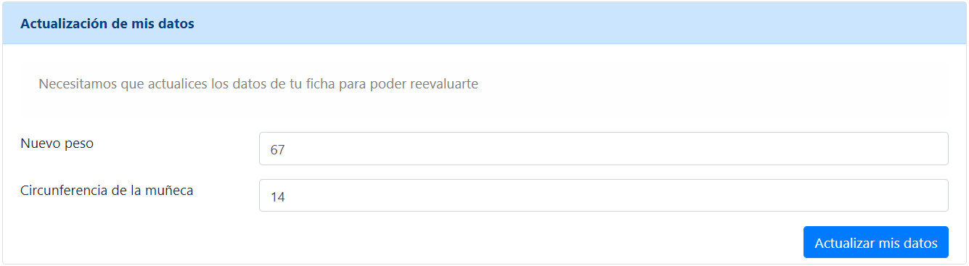

El sistema reevalúa las condiciones del alumno y determina que el mismo ha subido de nivel

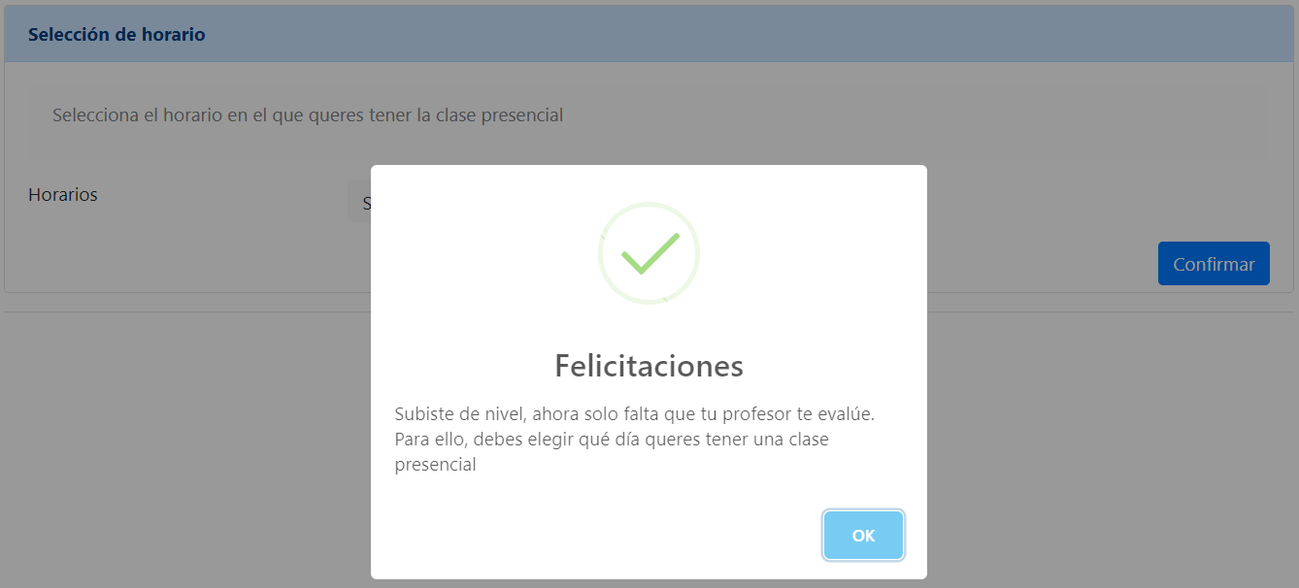

El alumno selecciona el día lunes de 13:00 a 14:00hs para tener la clase presencial con su profesor y presiona el botón confirmar.

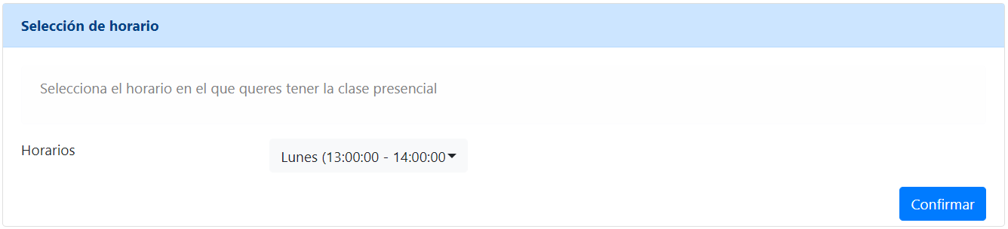

El sistema le deja un recordatorio que su próxima clase será presencial y no virtual como lo venía realizando.

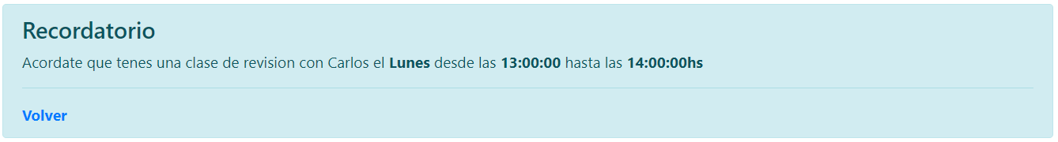

A continuación, se muestran pantallas vistas del lado del profesor del alumno en cuestión:

Llegado el día de la clase presencial entre **Claudio** y **Carlos**, al profesor se le listan todos aquellos alumnos que debe entrenar en el día (sección Clases), tal como se ve en la imagen siguiente.

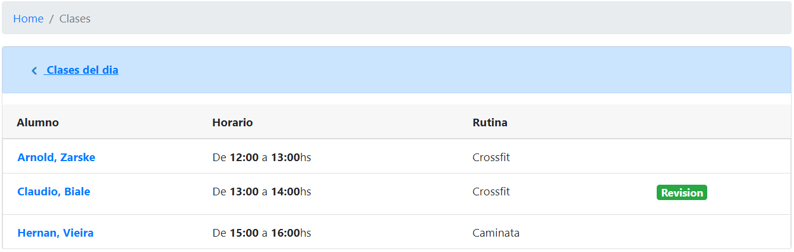

Y como se ve, el sistema indica que el alumno **Claudio, Biale** está pendiente de revisión.

Una vez que el profesor entrena al alumno presencialmente, presiona el botón **Revisión** y el sistema solicita que el profesor termine la clase de revisión, indicando en qué nivel quedará el alumno a partir de ahora. Adicionalmente, solicita una descripción, para dejar constancia el motivo de la decisión del profesor.

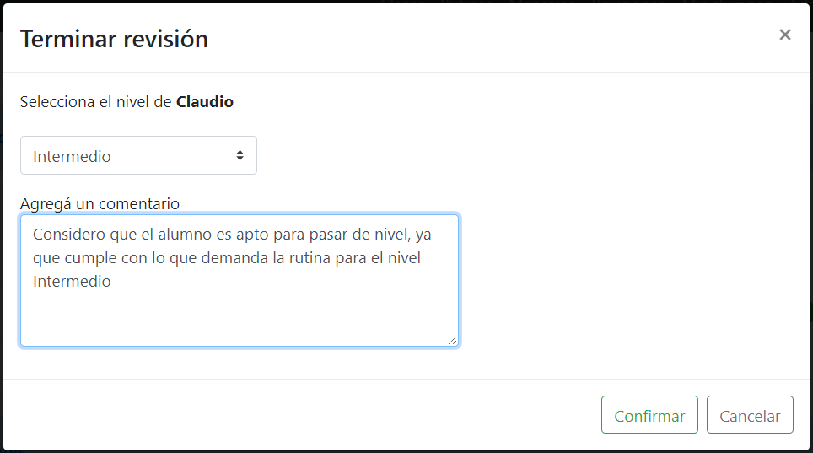

Una vez terminada la revisión, el sistema deja listo al alumno **Claudio Biale** para volver a entrenar, y muestra al profesor los alumnos que entrenan a su cargo en ese día.

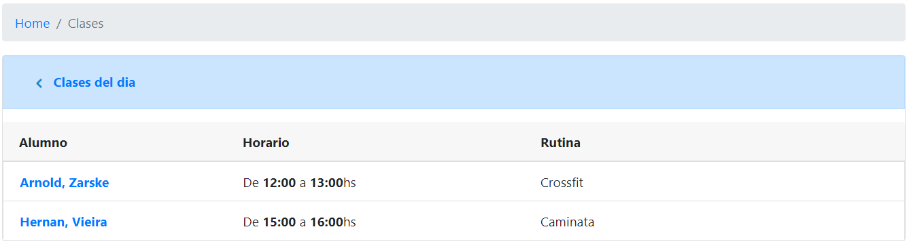

Como se muestra en la imagen siguiente, el sistema deja constancia de lo sucedido en la clase de revisión

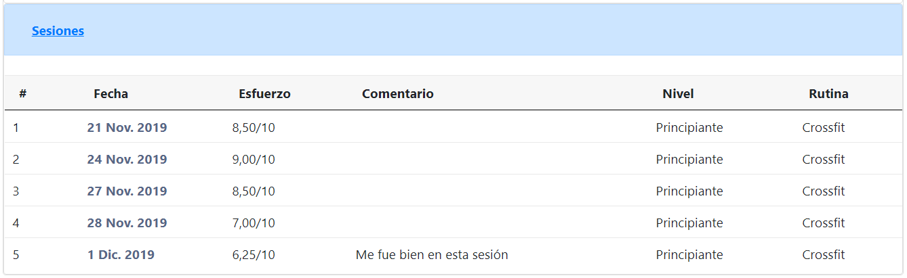

Al presionar en la última sesión del alumno se muestran sus detalles, donde se puede apreciar las actividades que realizó junto al esfuerzo de cada una y los detalles de la sesión, donde indica que el alumno bajo de peso, paso de un nivel a otro y la anotación que hizo su profesor en la clase de revisión.

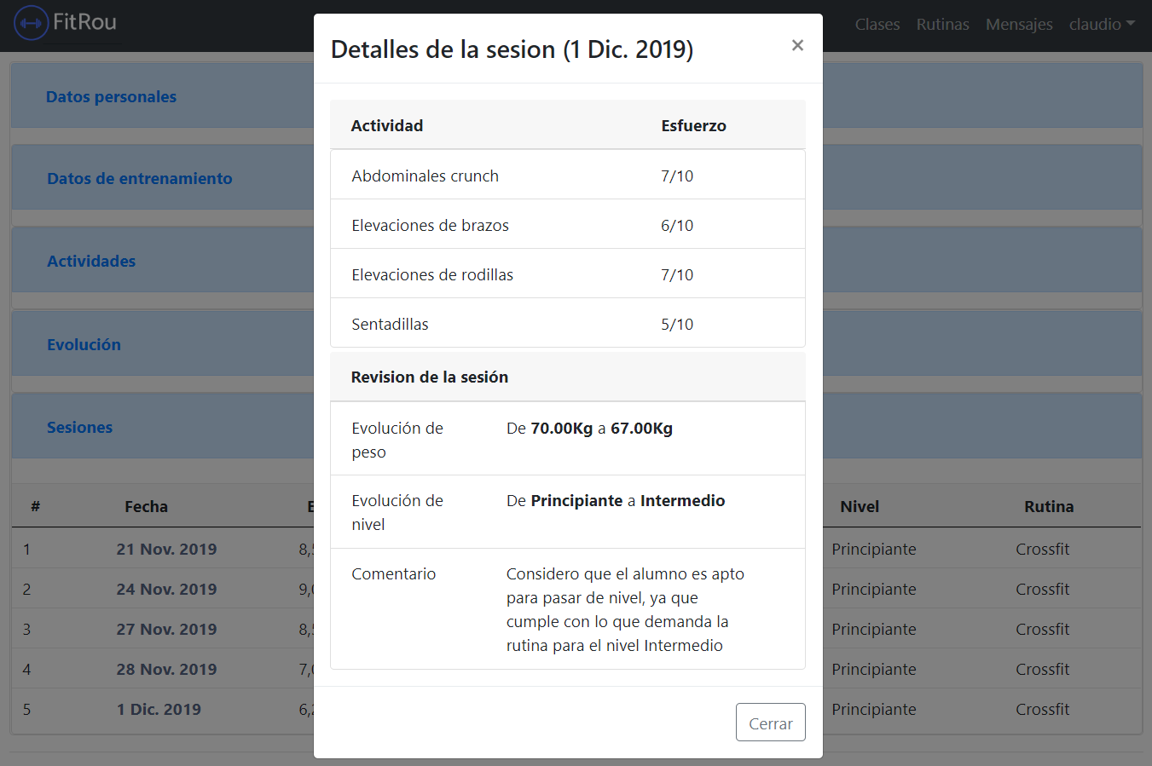

A partir de ahora, el alumno sube de nivel y está listo para entrenar

